Onderzoek naar de intentie van studenten tegenover het gebruik het nieuwe circulaire Collect & Clean systeem van Circulware

Jaar 4, Toegepaste Psychologie
Naam student: Kevin de Laat
Studentnummer: 3977382
Klas: TP 03_TP-4P
Begeleider: Lieke van Stekelenburg
Opdrachtgever: Circulware
Inhoud
Samenvatting 3
1. Inleiding 4
2. Theoretisch kader 9
2.1 Circulaire economie 9
2.2 Extended Theory Of Planned Behavior 10
2.2.1 Attitude 11
2.2.2 Subjectieve norm 12
2.2.3 Waargenomen gedragscontrole 13
2.2.4 Morele plicht 13
3. Methode 15
3.1 Respondenten 15
3.2 Procedure 15
3.3 Meetintstrument 16
3.4 Plan van analyse 16
4. Resultaten 18
4.1 Onwetendheid circulaire economie 18
4.2 Eigen duurzaam gedrag 18
4.3 Machteloosheid 20
4.4 Sociale omgeving 20
4.5 Praktische voorwaarden systeem 21
4.6 Vertrouwen in systeem 22
4.4 Voordelen gebruik systeem 23
5. Conclusie/discussie 24
5.1 Discussie 26
5.1.1 Attitude 26
5.1.2 Subjectieve norm 27
5.1.3 Waargenomen gedragscontrole 27
5.1.4 Morele plicht 27
5.2 Beperkingen 28
5.3 Aanbevelingen 29
Literatuurlijst 31
Bijlagen 35
Bijlage 1: Interviewprotocol 35
Bijlage 2: Topiclijst 36
Bijlage 3: bestaande duurzame/circulaire systemen 37
Bijlage 4: Codeboom en voorbeeldcodes 37
Bijlage 5: Voorbeeld transcript 40
Bijlage 6: Voorbeeld axiaal en open coderen 41
Bijlage 7: Mindmap 42
Bijlage 8: Wervingsposter 43
Bijlage 9: Bericht portals 44
Bijlage 10: Informed consent 45
Bijlage 11: Ethische verantwoording 48

Samenvatting
Steeds meer plastic afval verdwijnt in de oceaan. Hierdoor komen de levens van zowel mens als dier in gevaar. Door dit toenemende probleem krijgt het concept circulaire economie steeds meer bijval en zijn ook bedrijven hier steeds meer mee bezig. Circulware is een van de bedrijven die hier mee bezig is. Circulware is bezig met de ontwikkeling van het nieuwe circulaire Collect & Clean systeem. Dit is een circulair systeem voor het halen van warme dranken waarbij er gewerkt wordt met herbruikbare bekers die na gebruik ingeleverd moeten worden. Circulware wil in 2023 een pilot starten bij studenten op Fontys Hogescholen om te experimenteren met dit nieuwe systeem. Omdat dit een nieuw concept is zijn zij benieuwd hoe de intentie van studenten is tegenover het gebruik van dit nieuwe systeem. Hierbij staat de volgende hoofdvraag centraal tijdens dit onderzoek: ‘’ ‘Hoe is de intentie van Fontys Hogeschool studenten tegenover het gebruik van het nieuwe circulaire Collect & Clean systeem van Circulware?’’
Deze hoofdvraag is beantwoord met behulp van de Extended Theory Of Planned Behavior waarmee de intentie om duurzaam gedrag uit te voeren voorspelt kan worden. Dit model bestaat uit de componenten morele plicht, attitude, subjectie norm en waargenomen gedragscontrole.
Uit het onderzoek blijkt dat studenten over het algemeen een positieve intentie hebben om gebruik te maken van het Collect & Clean systeem. Het gebruik van het Collect & Clean systeem kan studenten erbij helpen om op een makkelijke manier iets extra’s te doen voor het milieu. Studenten zijn zich namelijk bewust van het feit dat ze nog meer kunnen doen als het gaat om duurzaam gedrag, echter zijn er een aantal redenen waarom ze dit nog niet doen en stellen zij een aantal voorwaarden die gebruik van het Collect & Clean systeem aantrekkelijker maken.

Inleiding
Plastic in de oceaan heeft grote gevolgen voor zowel mens en dier. Plastic wordt niet in de natuur afgebroken en blijft daardoor voor altijd in de oceaan drijven. Vaak zitten er ook nog eens giftige stoffen in. Voor dieren is het soms moeilijk om dit plastic te onderscheiden van echt eten. Als gevolg hiervan eten dieren dit plastic, of raken erin verstrengeld (Rijksoverheid, z.d.). Volgens UNESCO (2023) hebben meer dan 800 diersoorten, waaronder schildpadden, vissen, zeevogels en zoogdieren last van dit plastic. Dit uit zich bijvoorbeeld in bewegingsproblemen, verhongering en in veel gevallen ook sterfte. Ieder jaar sterven er meer dan een miljoen zeevogels, en ongeveer 100.000 zoogdieren door plastic in de oceaan. Doordat de dieren dit plastic eten komen plastic resten ook terug in de voedselketen, waardoor ook de mens te maken krijgt met microplastic (minuscule deeltjes plastic die je met het blote oog niet kan zien) in het eten. Onderzoek hiernaar is nog volop bezig, maar er zijn al aanwijzingen dat dit op den duur kan leiden tot bijvoorbeeld problemen met het maagdarmkanaal en de longen van de mens (Love, Neff, Smith, & Rochman, 2018).

Uit onderzoek blijkt dat er jaarlijks zo’n 5 tot 13 miljoen ton plastic in de oceaan beland (European Commision) en dat 80 procent van al het afval in de oceaan plastic is. Verder wordt er geschat, dat als het zo doorgaat met de plastic vervuiling van de oceaan dat er in 2050 meer plastic massa in de oceaan zit dan dat er vissen in de oceaan zwemmen. Er moet daarom iets gedaan worden aan al het plastic dat in de oceaan verdwijnt (Wilcox, Mallos, Leanord, Rodriguez, & Hardesty, 2016).

Daarom is de EU, samen met haar lidstaten in 2018 tot een overeenstemming gekomen om het probleem van plastic in de zee aan te pakken. Sinds 2021 is daarom de ‘’single use plastic wetgeving’’ in Nederland van kracht (Rijksoverheid, z.d.). De nieuwe single use plastic, ook wel afgekort als SUP wetgeving houdt in dat het produceren en uitgeven van SUP producten in fases verbannen zal worden, of moeilijker wordt gemaakt. In 2023 zal er een verbod komen op het gratis uitgeven van plastic wegwerpbekers en voedselverpakkingen (Ministerie van Infrastructuur en Waterstaat, z.d.). Single use plastic producten zijn producten die of maar één keer worden gebruikt, of maar heel kort worden gebruikt, waarna deze producten vervolgens weer worden weggegooid door de gebruiker. Denk hierbij bijvoorbeeld aan plastic bekers, plastic bestek en plastic verpakkingen voor eten. Deze SUP producten hebben een grote impact voor onze omgeving, aangezien er veel in de oceaan, of op het strand belanden (Schuurman, 2022). Zo blijkt uit onderzoek van de Europese Commisie (2019) dat de top tien meest voorkomende SUP producten, samen met visgerei ongeveer 70% procent van al het zwerfvuil in de oceaan veroorzaakt.

Er is daarom een duurzaam alternatief nodig voor deze single use plastics. Er zijn wel al alternatieven in omloop, zoals papieren bekers of bakjes van bamboe, maar ook deze worden meestal na kort gebruik weg gegooid (van Lith, 2022). Verder bevatten deze alternatieven ook plastic. Zo zit er in het papieren bekertje meestal een dun laagje plastic waardoor deze niet bezwijkt onder de hitte. Dit zijn meestal poly-coated bekers . Dit laagje plastic zorgt ervoor dat deze bekertjes meestal niet goed gerecycled kunnen worden omdat hier speciale bedrijven voor nodig zijn die er niet zoveel zijn. Hierdoor belanden deze bekertjes of op grote afvalhopen, of belanden ze alsnog als afval in de natuur (Lenaghan, 2017). Er wordt geschat dat er wereldwijd jaarlijks zo’n 16 miljard bekertjes worden weggegooid (Suskevice & Grönman, 2019). Ongeveer 1 op de 400 bekertjes zou maar gerecycled worden. Dat zijn 40 miljoen van de 16 miljard bekertjes die gerecycled worden. De rest is afval. Doordat deze bekers vaak niet gerecycled kunnen worden gaan er bovendien veel grondstoffen verloren die gebruikt zijn om deze bekertjes te maken. Herbruikbare alternatieven worden daarom populairder (Poortinga & Whitaker, 2018).

Haval is een van de bedrijven die werkt aan zo’n duurzaam en herbruikbaar alternatief. Haval is een internationaal opererend bedrijf gevestigd in Gemert dat zich richt op de productie van wegwerpartikelen en plastic verpakkingen voor de foodmarkt. Jaarlijks produceren zij meer dan 5 miljard van deze wegwerpartikelen en plastic verpakkingen, en deze worden over heel Europa geleverd. Een van de bekendste producten die zij ontwikkeld hebben is het plastic roerstaafje voor de koffie dat in iedere kantine te vinden was (Haval). Maar ook Haval wil, en moet vooruitdenken en verduurzamen, en met de nieuwe SUP wetgeving die langzaamaan tot stand komt zal dit ook snel moeten gebeuren.

Met haar nieuwe productlijn en dochteronderneming Circulware willen zij deze richting inslaan. Circulware is een aparte onderneming en staat daarin los van moederbedrijf Haval. Vandaar dat er in het restant van dit onderzoek gerefereerd zal worden aan Circulware. Circulware wil een nieuw circulair systeem voor het halen van warme dranken op de markt brengen genaamd Collect & Clean. Dit systeem is een nieuw systeem voor het halen van onder andere koffie en thee, dat herbruikbare hard plastic bekers gebruikt die naderhand schoongemaakt kunnen worden. Deze bekers kunnen opnieuw gebruikt worden in plaats van dat deze worden weggegooid. Dit nieuwe systeem heeft als doel om volledig circulair te worden, waardoor dit automatisch deel zal uitmaken van de circulaire economie.

De circulaire economie focust zich op het sluiten van de kringlopen. Hierbij worden materialen en producten zo lang mogelijk hergebruikt en behouden de grondstoffen van deze materialen en producten zo veel, en zo lang mogelijk hun waarde (Faber, Jonker, & Stegeman, 2018). Om dit concept uit te leggen wordt het Collect & Clean systeem van Circulware gebruikt en verder uitgelegd, omdat dit een duidelijk voorbeeld is van het concept van de circulaire economie (zie afbeelding 1).

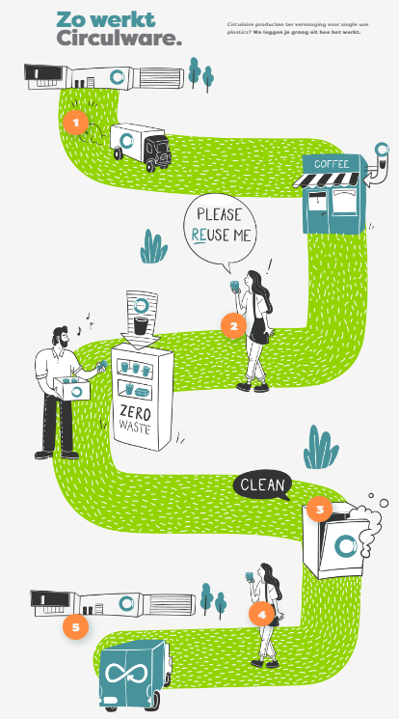
Afbeelding 1: het proces van het Collect & Clean systeem (Circulware).

Het product, in dit geval bijvoorbeeld het bekertje van Circulware, wordt geproduceerd in de fabriek bij Circulware en wordt vervolgens naar de locatie gebracht bij de koffiezetautomaat. Hier kan de gebruiker een bekertje gebruiken voor koffie en thee en deze na gebruik terug brengen naar een collectie box. Vanuit deze collectie box worden deze bekers opgehaald door een derde partij en worden deze schoongemaakt en weer opnieuw teruggezet op de locatie. Na ongeveer 125 keer gebruik en schoonmaak worden deze bekers opgehaald door Circulware en weer terug naar de fabriek gebracht. Hier worden de grondstoffen eruit gehaald en worden er weer nieuwe producten van gemaakt. Dit proces blijft zich op dezelfde manier herhalen (Circulware). Door de Nederlandse regelgeving mogen deze producten nog niet opnieuw gemaakt worden tot nieuwe bekers omdat het hierbij gaat om producten waarin etenswaren gezeten hebben (Egelmeers, 2022). Circulware verwacht echter dat dit komende jaren wel mogelijk gaat zijn, en dit is dan ook het doel van Circulware.

Al met al zou dit nieuwe Collect & Clean systeem ervoor kunnen zorgen dat er veel grondstoffen en energie worden bespaart. Bovendien zorgt het herbruiken van de bekers ervoor dat minder plastic afval op straat beland, wat tevens bijdraagt aan een beter milieu, en minder plastic in de oceaan. Dit zorgt ervoor dat de dieren in de oceaan hier minder last van zullen hebben (Rijksoverheid, 2016). Circulware wil het Collect & Clean systeem in de toekomst ook gaan inzetten op campussen en in schoolgebouwen, waarbij studenten de voornaamste doelgroep zijn. Echter weet Circulware nog niet precies hoe zij het systeem hier precies tot uiting moeten laten komen en hoe zij de studenten daadwerkelijk kunnen stimuleren om gebruik te gaan maken van dit nieuwe systeem, dat toch verschilt van het huidige systeem met de wegwerpbekers.

In het tweede gedeelte van 2023 zal er vanuit Circulware gestart worden met een pilot van het Collect & Clean systeem, in dit geval met de koffie- en theebekers. Deze zal gestart worden binnen Fontys Hogescholen. Volgens Ghisellini et al. (2016) vindt het integreren van de circulaire economie plaats op drie niveaus; op micro- (bedrijven en consumenten), op meso- (industrieterreinen) en op macro niveau (landen, regios en provincies). Dit onderzoek richt zich op studenten (de consument), ook wel het micro niveau genoemd. Omdat Circulware natuurlijk wil dat het systeem succesvol wordt en dat het ook daadwerkelijk effectief gebruikt zal worden door de studenten, is er onderzoek gedaan naar de intentie van studenten tegenover het gebruik van het Collect & Clean systeem. De intentie om gedrag uit te voeren wil zeggen dat een persoon de bewuste keuze maakt om bepaald gedrag uit te voeren (American Psychological Association). De intentie is onderzocht door middel van de Extended Theory Of Planned Behavior van Azjen (1991). Deze theorie stelt dat de intentie beïnvloed wordt door de componenten attitude, subjectieve norm en waargenomen gedragscontrole. Omdat het bij dit onderzoek gaat om het uitvoeren van gedrag dat behoort tot de circulaire economie, namelijk duurzaam gedrag, is ook de component morele plicht meegenomen in het onderzoek omdat blijkt dat deze ook een belangrijke rol speelt in het voorspellen van de intentie om duurzaam gedrag te vertonen (Bamberg & Möser, 2007). In het theoretisch kader zal de Extended Theory Of Planned Behavior verder toegelicht worden.

Het doel van dit onderzoek is om inzicht te geven in de intentie van studenten om het Collect & Clean systeem te gebruiken en om hier uiteindelijk een interventie voor ontwikkelen die leidt tot een gedragsverandering (van wegwerpbekertjes naar het Collect & Clean systeem) bij de studenten op Fontys. Deze interventie zal ontwikkelt worden op basis van de resultaten van dit onderzoek. Uiteindelijk zullen zowel de resultaten van dit onderzoek als de interventie Circulware helpen bij het uitvoeren van de pilot in 2023.

Vanuit de voorgaande probleemanalyse zal de volgende onderzoeksvraag beantwoord worden in dit onderzoek: ‘Hoe is de intentie van Fontys Hogeschool studenten tegenover het gebruik van het nieuwe circulaire Collect & Clean systeem van Circulware?’

Theoretisch kader

2.1 Circulaire economie
Het idee van de circulaire economie kwam een van de eerste keren voor in een rapport van Stahel & Reday-Mulvey (1981). Het is voortgekomen uit de hoge energieprijzen en de stijgende werkloosheid in die tijd. De auteurs, waarvan er één in die tijd als architect werkte, vermelden in dit rapport dat het opknappen van gebouwen meer werk oplevert, en minder middelen verbruikt dan het slopen en opnieuw bouwen van deze gebouwen, een eerste idee van hergebruiken dus. Zij kwamen erachter dat dit concept eigenlijk universeel ingezet kan worden, en dat dit dus niet alleen voor gebouwen geldt, maar ook voor hedendaagse producten (Stahel, 2016). Hedendaags focust de circulaire economie zich op het sluiten van de kringlopen. Hierbij worden materialen en producten zo lang mogelijk hergebruikt en behouden de grondstoffen van deze materialen en producten zo veel, en zo lang mogelijk hun waarde (Faber, Jonker, & Stegeman, 2018).

Tegenwoordig wordt het concept van de circulaire economie door steeds meer landen omarmt (Korhonen, Honkasalo, & Seppälä, 2018). Nederland heeft zelfs als doel om in 2050 volledig circulair te zijn (Rijksoverheid, 2016). De reden hiervoor is dat ons globale ecosysteem steeds kleiner wordt. Onder globaal ecosysteem wordt ‘’bijvoorbeeld een bos, plas, heide, weiland of rivier met de daarin thuishorende planten en dieren’’ verstaan (De Coster, 1999). Ons globale ecosysteem wordt niet alleen kleiner, maar ook de kwaliteit ervan wordt minder. Verder krimpt het gedeelte van de aarde waarop menselijk leven mogelijk is. Zo worden de woestijnen groter, stijgt het zeeniveau, wordt de consumptie per persoon steeds hoger en stijgt het inwonersaantal van de aarde nog ieder jaar flink. Dit alles zorgt ervoor dat er steeds meer grondstoffen en energie nodig zijn, wat ook zorgt voor meer afval, wat onder andere ook weer in de oceaan terecht komt. Dit is waar de circulaire economie in beeld komt en een belangrijke rol kan spelen (Korhonen, Honkasalo, & Seppälä, 2018).

Gedrag dat bij de circulaire economie hoort wordt ook wel duurzaam gedrag genoemd. Duurzaam gedrag is gedrag dat de omgeving zo min mogelijk beschadigt, of de omgeving zelf ten goede komt (Steg & Vlek, 2009) en is dus belangrijk om het concept van de circulaire economie te laten slagen. Het is immers de gebruiker die uiteindelijk verantwoordelijk is voor het gebruiken van de duurzame (circulaire) producten en diensten (Cialani, Ghisellini, & Ulgiati, 2016), zoals bijvoorbeeld het Collect & Clean systeem. Het ecologisch gedrag dat in dit onderzoek onderzocht wordt is het gebruik maken van het nieuwe Collect & Clean systeem van Circulware.

2.2 Extended Theory Of Planned Behavior
In dit onderzoek is gebruik gemaakt van de Extended Theory Of Planned Behaviour. Dit model is een uitbreiding op de originele Theory Of Planned Behaviour, die ontwikkelt is door Ajzen (1991). Uit de literatuur blijkt dat de originele Theory Of Planned Behavior een van de meest gebruikte modellen is om gedrag te voorspellen (Armitage & Conner, 2001). Verder wordt het originele model ook veel gebruikt door onderzoekers om te onderzoeken of mensen de intentie hebben om duurzaam gedrag uit te voeren (Chen & Tung, 2014). Onderzoek laat echter zien dat de Extended Theory Of Planned Behaviour een nog betere voorspellende waarde heeft van de intentie om duurzaam gedrag te vertonen (Chen, 2016).

De orignele Theory Of Planned Behavior is een doorontwikkeling van de Theory Of Reasoned Action, ontwikkelt door Azjen en Fishbein (1975). Zoals al in de inleiding besproken bestaat het model uit drie componenten; attitude, subjectieve norm en waargenomen gedragscontrole en deze hebben ieder invloed op de intentie om bepaald gedrag uit te voeren. De Extended Theory Of Planned Behaviour voegt hier nog een extra component aan toe, namelijk de morele plicht. Ook morele plicht heeft weer invloed op de intentie om bepaald duurzaam gedrag uit te voeren. Morele plicht is toegevoegd aan dit model omdat uit een meta-analyse van Bamberg & Möser (2007) blijkt dat duurzaam gedrag voortkomt uit zowel eigen belang als pro sociale motieven. Morele plicht is in dit geval de component die ook het pro sociale motief in het model meeneemt. De vier verschillende componenten van de Extended Theory Of Planned Behavior zullen hieronder één voor één worden uitgelegd.

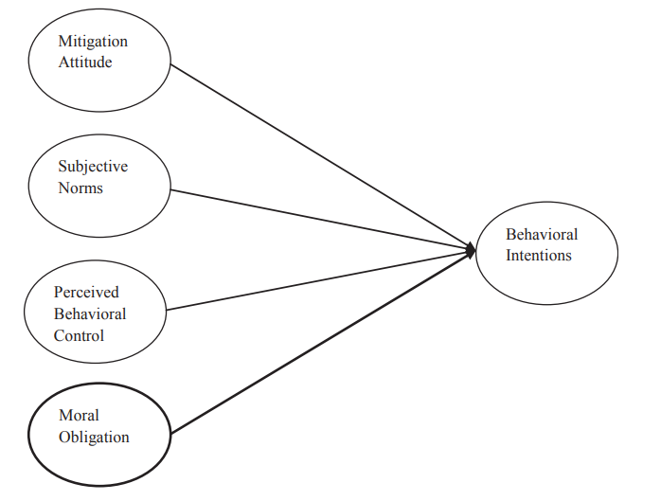
Afbeelding 2: Extended Theory of Planned Behavior (Chen, 2016).

2.2.1 Attitude
Attitude is de eerste component uit het model. Attitude gaat over de algehele beoordeling van een persoon over een andere persoon of zichzelf, een object of gedrag. Hierbij gaat het er over of deze persoon dit positief of negatief beoordeelt (Brinol & Petty, 2010). Over het algemeen is het zo dat wanneer een persoon een positieve attitude heeft tegenover het uit te voeren gedrag, de kans groter dat de persoon uiteindelijk ook de intentie heeft om dit gedrag uit te voeren (Ajzen, 1991). Onderzoeken van zowel Thomas en Sharp (2013) als van Kollmuss en Agyeman (2002) laten inderdaad zien dat mensen met een positieve attitude tegenover het duurzaam gedrag eerder de intentie hebben om ook daadwerkelijk duurzaam gedrag uit te voeren. Uit onderzoek blijkt ook dat studenten over het algemeen een positieve attitude hebben tegenover duurzaamheid en het uitvoeren van duurzaam gedrag (Kagawa, 2007).
Echter leidt een positieve attitude niet direct tot het daadwerkelijke uitvoeren van het duurzame gedrag waardoor attitude alleen geen goede voorspeller is van het uitvoeren van duurzaam gedrag. Zo blijkt bijvoorbeeld dat veel mensen wel een positieve attitude hebben tegenover duurzame producten en duurzaam gedrag, maar dit gedrag vervolgens niet uitvoeren (Park & Lin, 2020). Dit wordt het attitude-behavior gap genoemd (Nguyen, Nguyen, & Hoang, 2019). Een manier om dit attitude-behavior gap te verkleinen is om het duurzame gedrag erg toegankelijk te maken, en om de consument te laten zien dat hetgeen dat hij doet ook daadwerkelijk bijdraagt aan het verbeteren van het klimaat (Nguyen, Nguyen, & Hoang, 2019).
Verder blijkt uit onderzoek dat het ook belangrijk is dat individuen waarden onderschrijven die verder gaan dan hun eigen belang. Deze individuen zouden daardoor een positievere attitude hebben en eerder geneigd zijn om dit duurzame gedrag ook daadwerkelijk uit te voeren (Steg & Vlek, 2009). Verder blijkt ook dat er een link is tussen een hogere bezorgdheid om het milieu en het daadwerkelijk uitvoeren van duurzaam gedrag. Een onderzoek naar het gebruik van herbruikbare bekers onder studenten op een Australische universiteit (Novoradovskaya et al., 2021) bevestigt dit en laat zien dat mensen die het milieu belangrijk vinden het gebruik van herbruikbare bekers het langst vol hielden. Deze waarden die met het milieu te maken hebben kunnen bij mensen waarbij deze nog niet, of in mindere mate aanwezig zijn geactiveerd worden door middel van een informatiestrategie zoals een voorlichting of een infographic over het milieu en de impact die het nieuwe duurzame gedrag hierop heeft . Hierdoor kan ook de attitude tegenover dit gedrag positief beïnvloed worden (Poortinga & Whitaker, 2018). Verder helpt het ook om de impact van het huidige gedrag van een individu op het milieu uit te lichten en alternatieven voor zijn gedrag te laten zien. Ook dit kan zorgen voor een positieve verandering van de attitude (Steg & Vlek, 2009)

2.2.2 Subjectieve norm
De tweede component van de Theory Of Planned Behavior, de subjectieve norm, verwijst naar de sociale omgeving en de sociale druk die een persoon ervaart. De subjectieve norm is hierbij op te delen in de sociale norm en de descriptieve norm (Ham, Jeger, & Frajman Ivkovic, 2015). Bij de sociale norm gaat het om wat de persoon denkt dat anderen uit zijn of haar netwerk vinden van het uit te voeren gedrag. De descriptieve norm verwijst naar het gedrag dat anderen uit zijn of haar netwerk daadwerkelijk uit voeren (Rhodes & Courneya, 2003). Als deze twee aspecten positief zijn verhoogt dit ook weer de intentie om bepaald gedrag uit te voeren (Azjen, 1991). De subjectieve norm is een belangrijk onderdeel van de intentie om duurzaam gedrag uit te voeren (Farrow, Grolleau, & Ibanez, 2017). Zo blijkt dat jongeren beïnvloed worden door hun netwerk en omgeving wanneer het gaat om het uitvoeren van duurzaam gedrag. Jongeren die ouders en vrienden hebben die ecologisch gedrag vertonen of hier positief tegenover staan zijn zo bijvoorbeeld sneller geneigd om zelf ook duurzaam gedrag te vertonen (Grønhøj & Thøgersen, 2012; Collado, Staats, & Sancho, 2019). Uit de studie van Grønhøj & Thørgersen (2012) blijkt bovendien dat wanneer de persoon thuis opgevoed is met de normen en waarden die horen bij het uitvoeren van duurzaam gedrag, de persoon zelf ook veel eerder duurzaam gedrag laat zien. Onderzoek laat ook zien dat wanneer de omgeving van een persoon bijvoorbeeld veel bezig is met recyclen, dat deze persoon dan zelf ook veel meer geneigd is om te gaan recyclen, ongeacht de kennis van de persoon over de voordelen van recylen (Wan, Shen, & Choi, 2017).

2.2.3 Waargenomen gedragscontrole
De derde component is waargenomen gedragscontrole. Deze component is nieuw in de Theory Of Planned Behavior. Deze component zat nog niet in het model van Reasoned Action maar is later toegevoegd om ook gedrag dat moeilijker uitvoerbaar is te kunnen voorspellen (Eagly & Chaiken, 1993). Waargenomen gedragscontrole verwijst naar de mate waarin de persoon zelf denkt het gedrag gemakkelijk uit te kunnen voeren. Het gaat hierbij om zowel de vaardigheden en kennis die een persoon bezit, als de verwachte obstakels uit de omgeving. Ook hierbij geld weer dat wanneer de persoon zowel de vaardigheden en kennis bezit, en er geen obstakels zijn vanuit de omgeving, de intentie om het gedrag uit te voeren vergroot wordt (Ajzen, 1991). In het geval van duurzaam gedrag is het hier belangrijk om de juiste condities te creëren die het uitvoeren van duurzaam gedrag bevorderen en daarbij de obstakels weghalen. Het gaat hierbij om de beschikbaarheid van duurzame systemen, de prijs van duurzame producten of systemen en de beschikbaarheid van richtlijnen over duurzaam gedrag, hoe gunstiger deze zijn, hoe groter de kans is dat de persoon het duurzame gedrag zal uitvoeren (De Leeuw, Valois, Azjen, & Schmidt, 2015). Een onderzoek van Lin et al. (2021) laat zien dat de waargenomen gedragscontrole een belangrijke mediator kan zijn tussen het gat van de attitude naar het daadwerkelijk uitvoeren van duurzaam gedrag (het attitude-behavior gap). Het onderzoek van Lin et al. (2021) laat daarbij ook zien dat de attitude indirect beïnvloed wordt door de waargenomen gedragscontrole. Dit betekent ook dat de reden dat een positieve attitude tegenover bepaald duurzaam gedrag zich niet vertaalt in het daadwerkelijk uitvoeren van het gedrag kan komen door een negatieve waargenomen gedragscontrole. Dit onderzoek laat dan ook zien dat het noodzakelijk is om mensen te faciliteren in hun vaardigheden en kennis om duurzaam gedrag te bevorderen en zo de waargenomen gedragscontrole te verbeteren.

2.2.4 Morele plicht
De vierde component in de Extended Theory Of Planned Behavior is de morele plicht.. De morele plicht gaat over of een persoon een gevoel van verantwoordelijk voelt om moreel te handelen wanneer deze persoon tegen een ethische kwestie aanloopt (Chen, 2016). In het geval van duurzaam gedrag gaat dit dus over je eigen verantwoordelijkheid naar het milieu (Largo-Wight, Bian, & Lange, 2012; Chen & Tung, 2014). Een meta-analyse van Bamberg & Möser (2007), waarbij zij 46 verschillende studies hebben vergeleken die zich richten op duurzaam gedrag laat zien dat ook morele verplichting een belangrijke voorspeller is van de intentie om duurzaam gedrag uit te voeren. Zoals eerder benoemd komt duurzaam gedrag voort vanuit zowel eigen belang als pro sociale motieven. De morele plicht voegt dit pro sociale gedeelte toe aan de originele Theory Of Planned Behavior om de intentie om duurzaam gedrag uit te voeren nog beter te kunnen voorspellen (Bamberg & Möser, 2007). Een onderzoek van Chen & Tung (2010) laat bijvoorbeeld zien dat de morele normen die een persoon bezit de intentie om te recyclen kan voorspellen. Verder laat een onderzoek van De Leeuw et al. (2015) zien dat studenten over het algemeen een gevoel van morele plicht hebben tegenover het milieu. Volgens de meta-analyse van Bamberg & Möser (2007) wordt de morele plicht voorspelt door vier verschillende factoren, namelijk het bewustzijn van het probleem, schuldgevoelens, interne attributie (dat iets binnen de eigen invloed ligt) en de sociale norm. Een opvallend resultaat uit de meta-analyse is hierbij is volgens Bamberg & Möser (2007) de link tussen schuldgevoelens met attitude en waargenomen gedragscontrole. Dit laat zien dat mensen die een schuldgevoel hebben wanneer zij niet zich niet duurzaam gedragen ook eerder geneigd zijn om het uitvoeren van het duurzamere gedrag als makkelijker te beschouwen en hangen zij ook meer positieve persoonlijke gevolgen aan de keuze voor de duurzamere optie.

Geconcludeerd kan worden dat de circulaire economie steeds belangrijker wordt en dat landen langzaamaan de overstap aan het maken zijn naar de circulaire economie. Bij de circulaire economie hoort duurzaam gedrag dat consumenten zullen moeten vertonen. De Extended Theory Of Planned Behavior blijkt een goede voorspeller van de intentie om duurzaam gedrag (het gebruik van het Collect & Clean systeem) te vertonen. Daarom zullen in dit onderzoek de componenten attitude, subjectieve norm, waargenomen gedragscontrole en morele plicht onderzocht worden om zo de intentie van studenten tegenover gebruik van het Collect & Clean systeem te voorspellen.

Methode
In dit hoofdstuk zal de gebruikte methode van dit onderzoek worden uitgelegd waarmee antwoord gegeven kan worden op de hoofdvraag van dit onderzoek.

3.1 Respondenten
De resultaten in dit onderzoek komen voort uit 8 semigestructureerde interviews. In het totaal zijn er 8 interviews gehouden waarvan de respondenten bestonden uit 4 vrouwen en 4 mannen. De gemiddelde leeftijd van de respondenten is 22 jaar. Alle respondenten studeren momenteel in verschillende leerjaren aan de Fontys Hogeschool in Eindhoven. Om een zo’n breed mogelijk beeld te krijgen zijn de respondenten geselecteerd aan de hand van hun studiedomeinen, er is hierbij dus gebruik gemaakt van een doelgerichte steekproef. De volgende drie studiedomeinen zijn hierbij relevant: technisch, maatschappelijk en economisch. Er zijn 3 respondenten met een technische studie geïnterviewd, 3 met een maatschappelijke, en 2 met een economische studie. De respondenten zijn geworven via posters op locatie (zie bijlage 8) en een bericht op de portal van de betreffende studiedomeinen (zie bijlage 9). Uiteindelijk is er bij sommige respondenten ook nog gebruik gemaakt van de sneeuwbalmethode, waarbij de respondent zelf iemand kende uit zijn of haar studiedomein die ook deel wilde nemen aan het onderzoek.

3.2 Procedure
Data voor dit onderzoek is verzameld door middel van semigestructureerde interviews, die deels zijn afgenomen zijn op locatie bij Fontys Hogescholen in Eindhoven, en deels via Microsoft Teams. Omdat er wegens een aantal OV stakingen een aantal momenten waren waardoor respondenten niet naar locatie konden komen is er gekozen om deze respondenten de optie te geven om via Microsoft Teams alsnog het interview af te nemen. Op deze manier kon er toch met het onderzoek worden doorgegaan. De gemiddelde duur van de interviews is 34 minuten. Bij de semigestructureerde interviews is er gebruik gemaakt van een vooraf opgestelde topiclijst tijdens het interview, waar van afgeweken kon worden door zelf vragen te stellen die op dat moment relevant waren. Tijdens de interviews is er steeds volgens de NIP-code gewerkt. Dit wil zeggen dat alle interviews alleen met toestemming van de respondent opgenomen werden, dat de gegevens anoniem verwerkt zijn dat data niet met derden wordt gedeeld. De respondenten zijn voorafgaand aan het interview geïnformeerd over afname van het interview door middel van een informed consent brief (zie bijlage 10).

3.3 Meetintstrument
Er is gebruik gemaakt van een semigestructureerd interview met een topiclijst en een interviewprotocol. De topiclijst is gebaseerd op de onderwerpen die centraal staan in het onderzoek (zie bijlage 2). Er is gestart met het topic circulaire economie (Faber, Jonker, & Stegeman, 2018; Stahel, 2017). De circulaire economie staat aan de basis van dit onderzoek, en daarom is het belangrijk om dit vroeg in het interview al naar voren te laten komen en duidelijk te maken zodat daar verder in het interview geen verwarring meer over kon ontstaan. Volgens Bamberg & Möser (2007) is morele plicht een belangrijke toevoeging aan de al bestaande Theory Of Planned Behavior omdat deze ook het pro sociale motief meeneemt. Hierdoor kan de intentie om duurzaam gedrag te vertonen nog beter voorspelt worden en daarom is dit onderdeel meegenomen als topic in het onderzoek. Verder zijn de overige onderdelen van de Extended Theory Of Planned Behavior ook als topics meegenomen. Hierbij is attitude een belangrijk onderdeel (Azjen, 1991). Hierbij is getracht te achterhalen hoe studenten tegenover duurzaam gedrag en het Collect & Clean systeem staan. Uit onderzoek blijkt ook dat de subjectieve norm een belangrijk onderdeel is om de intentie om duurzaam gedrag uit te voeren te voorspellen (Farrow, Grolleau, & Ibanez, 2017). Hierbij is gekeken naar duurzaam gedrag en de omgeving van de respondenten. Het laatste topic is de waargenomen gedragscontrole. Uit onderzoek blijkt dat dit een belangrijke mediator kan zijn in het attitude-behavior gap en dat waargenomen gedragscontrole zelf invloed kan hebben op attitude (Lin et al., 2021). Vanuit de topiclijst is een interviewprotocol ontstaan dat te vinden is in bijlage 1. Er is voorafgaand aan de interviews een proefinterview afgenomen om zo de validiteit van de topiclijst te verhogen (Verhoeven, 2018). Na aanleiding van dit proefinterview zijn sommige vragen nog wat bijgesteld. Bij het interviewprotocol is er ook gewerkt met een A4’tje waar een aantal vergelijkbare duurzame en circulaire systemen op staan omdat de respondenten deze systemen wel al kenden (zie bijlage 3). Op deze manier is er wat meer diepgang gecreëerd omdat respondenten natuurlijk nog niet volledig bekend zijn met het Collect & Clean systeem.

3.4 Plan van analyse
Alle interviews zijn na afname volledig getranscribeerd. Vanuit het transcript is er vervolgens begonnen met het analyseren van de interviews. De analyse is gestart met open (in vivo) coderen. Een kenmerk van in vivo coderen is dat er zoveel mogelijk gebruik gemaakt wordt van woorden die door de respondent zelf zijn gebruikt (Ensie, 1995). Voorbeelden van het open coderen zijn te vinden in bijlage 5. Nadat alle transcripten open gecodeerd waren, is er axiaal gecodeerd. Bij axiaal coderen zijn de open codes op basis van overeenkomsten in categorieën geplaatst (Verhoeven, 2018). Dit is te zien als voorbeeld in bijlage 6. Na het axiaal coderen is er nog selectief gecodeerd. Hierbij zijn de groepen die bij het axiaal coderen gemaakt waren met elkaar vergeleken en in verband gebracht wat heeft geleid tot overkoepelende thema’s (Verhoeven, 2018). Dit heeft geleid tot een codeboom die te vinden is in bijlage 4. Voorbeelden van het coderen zijn de open codes; alles moet er schoon en netjes uitzien en bekers moeten goed schoon zijn zonder resten. Deze open codes zijn axiaal gecodeerd naar de categorie hygiëne bekers en hebben vervolgens als hoofdthema vertrouwen in systeem gekregen. Tijdens het codeerproces zijn de codes meerdere malen geoptimaliseerd en is er ook gekalibreerd met andere studenten uit de werkplaats.

Resultaten
In dit hoofdstuk zullen de resultaten van het uitgevoerde veldonderzoek besproken worden. Hierbij wordt er via de gevonden thema’s uit de data analyse antwoord gegeven op de hoofdvraag van dit onderzoek: Hoe is de intentie van Fontys Hogeschool studenten tegenover het gebruik van het nieuwe circulaire Collect & Clean systeem van Circulware? De resultaten omvatten zowel een stuk over de circulaire economie, als over alle thema’s die meespelen bij studenten over de intentie om gebruik te maken van het Collect & Clean systeem.

Onwetendheid circulaire economie
Aangezien het Collect & Clean systeem van Circulware onderdeel uit zal gaan maken van de circulaire economie is er allereerst aan de respondenten gevraagd wat zij verstaan onder het begrip circulaire economie. Wat opviel bij de antwoorden van de respondenten is dat veel respondenten wel onderdelen wisten te benoemen die horen bij een circulaire economie, zoals het herbruiken en recyclen van producten, maar niet echt een vinger konden leggen op het concept circulaire economie zelf en wat nou daadwerkelijk het doel is van de circulaire economie. De term circulaire economie bleef voor veel respondenten toch nog een beetje een vaag begrip. Verder had een drietal respondenten zelfs helemaal geen idee wat het begrip circulaire economie inhoudt. Deze gaven dan ook aan niet altijd bewust bezig te zijn met duurzaam gedrag. Ook kwam naar voren dat veel respondenten bijvoorbeeld niet op de hoogte zijn van het feit dat ook in kartonnen bekertjes een laagje plastic zit.

Eigen duurzaam gedrag
Respondenten is ook gevraagd naar hun eigen duurzame gedrag en de inschatting daarvan. De respondenten konden hierbij een score van 1 tot 10 geven aan hun eigen duurzame gedrag waarbij 1 staat voor helemaal niet duurzaam en een 10 staat voor volledig duurzaam. De gemiddelde score van de respondenten was een 6,5. Hierbij was het laagste cijfer een 6 en het hoogste cijfer een 8. De respondenten geven allemaal aan dat zij doen aan afval scheiden. Verder worden er door verschillende respondenten andere gedragingen genoemd zoals vaak met het openbaar vervoer gaan, het gebruiken van een eigen herbruikbare fles om water te halen en het gebruik van statiegeldflessen. Een aantal respondenten geeft hierbij aan dat zij ook duurzame gedragingen vanuit thuis hebben meegekregen. Zij geven aan dat er thuis bewust wordt omgegaan met duurzaam gedrag door bijvoorbeeld het scheiden van afval, het gebruik van zonnepanelen en het letten op het uitzetten van lichten en de verwarming. Doordat hun ouders er thuis bewust mee bezig zijn geven de respondenten aan dat zij er daardoor in het dagelijks leven ook bewuster mee omgaan.. Er was één respondent die zichzelf een acht gaf. Deze respondent gaf hierbij ook duidelijk aan dat hij veel vanuit thuis heeft meegekregen als het gaat om duurzaam gedrag. Deze respondent zegt dan ook bewust bezig met het milieu te zijn en repareert bijvoorbeeld ook kleding wanneer deze kapot is en koopt bijna nooit nieuwe kleren. Op deze respondent na is er niet echt een verband te zien in de opvoeding ten opzichte van duurzaam gedrag en de cijfers die de respondenten zichzelf geven aangezien de rest zichzelf allemaal tussen de 6 en de 6,5 gaf, ongeacht of zij wel of geen duurzame gedragingen vanuit thuis hebben meegekregen.
Wat opviel is dat twee respondenten aangaven dat zij denken beter bezig te zijn met duurzaamheid in vergelijking met anderen, ondanks dat zij zichzelf een score van respectievelijk 6 en 6,5 gaven. Een van deze respondenten heeft een minor gedaan die zich richt op duurzaamheid, maar noemde voor de rest niet echt andere duurzame gedragingen op dan de overige respondenten. De andere respondent die zichzelf beter bezig vindt dan anderen gaf aan er wel heel bewust mee bezig te zijn en eet bijna geen vlees, gebruikt altijd herbruikbare wattenschijfjes en gaat zelfs niet mee op vakantie met de ouders omdat zij met het vliegtuig gaan wat de respondent als schadelijk voor het milieu beschouwt.
Verder viel bij de inschatting van hun eigen duurzaam gedrag op dat de meeste respondenten aangaven dat zij zich wel bewust waren van het feit dat ze wisten dat ze nog meer konden doen dan wat ze nu doen als het gaat om duurzaam gedrag. Hierbij noemden zij bijvoorbeeld dingen op zoals minder vlees eten, het beter scheiden van afval, het kopen van tweedehands kleding en het meer gebruiken van een eigen mok. Voor het feit dat de respondenten zich bewust zijn van het feit dat ze meer kunnen doen, maar dit niet doen, komen verschillende redenen naar voren uit de interviews. Een reden die benoemd wordt is dat duurzaam gedrag vaak duur is en dat studenten dit simpelweg niet kunnen of willen veroorloven. Een andere reden is dat duurzaam gedrag toch als iets wordt ervaren waar je extra moeite voor moet doen en zoals de respondenten zelf zeggen zijn studenten, waarmee zij ook zichzelf bedoelen, van nature lui en kiezen zij graag voor de makkelijkste weg.
‘’Iedereen denkt als ik iets milieu vriendelijks kan doen dan vind ik dat prima. Zolang ik daar maar niet teveel moeite voor hoef te doen. Ik denk dat vaak mensen die instelling hebben. Die instelling heb ik zelf ook.’’

4.3 Machteloosheid
Iets dat veel terugkomt bij de respondenten is dat zij zelf niet het idee hebben dat ze in hun eentje veel impact kunnen maken op het milieu. Ze geven aan dat ze in hun eentje de wereld niet kunnen veranderen waardoor ze zich soms ook wel eens afvragen wat het voor nut heeft om duurzaam gedrag te laten zien. Het lijkt alsof er hierbij een bepaald gevoel van machteloosheid naar boven komt waarbij zij het gevoel hebben maar weinig invloed uit te kunnen oefenen op het geheel.
‘’Maar soms sta ik er wel bij stil dat ik alleen misschien niet het verschil ga kunnen maken’’
De respondenten geven daarentegen wel allemaal aan zich verantwoordelijk te voelen voor het uitvoeren van duurzaam gedrag en voor het milieu. Hierbij geeft een enkele respondent ook aan een schuldgevoel te ervaren wanneer het gaat over duurzaam gedrag.
‘’ Er wordt veel te veel plastic gebruikt en ik denk dat ik daar zeker wel een onderdeel van ben dat ik nog steeds daar te veel misbruik van maak. En ik denk dat er wel een verbetering in is en dat ik dat ook wel moet en kan vertonen, want ik wil toch wel zo lang mogelijk hier op deze aarde kunnen blijven.’’
Een kanttekening hierbij is dat veel respondenten aangeven dat zij vinden dat de verantwoordelijkheid voor het milieu niet alleen bij zichzelf ligt, maar dat ze het wel samen moeten doen en dat een deel van de verantwoordelijkheid ook bij andere partijen ligt zoals bijvoorbeeld bedrijven en de regering. Zij vinden dat iedereen een steentje bij moet dragen aan het verbeteren van het milieu. Wat opvallend is, is het feit dat de meeste respondenten zich bewust zijn van de mogelijkheden om hun duurzame gedrag te verbeteren maar deze nog niet uitvoeren. Vervolgens schuiven zij wel de verantwoordelijkheid deels af op andere partijen. Het lijkt hierbij alsof de respondenten zelf nog niet de volledige verantwoordelijkheid willen nemen voor het niet uitvoeren van nog meer duurzame gedragingen die mogelijk extra moeite kosten en nog niet in hun systeem zitten.

4.4 Sociale omgeving
Er is op verschillende manieren bevraagd of respondenten beïnvloed worden door hun omgeving in het uitvoeren van duurzaam gedrag. De eerste manier ging meer algemeen over hun nabije omgeving, en de tweede manier was specifiek gericht op het gebruik van het Collect & Clean systeem door medestudenten. Over de nabije omgeving vertelden de respondenten dat zij wel het idee hebben dat ze gedrag van anderen overnemen en dat zij zich bijvoorbeeld ook duurzamer gedragen in de nabijheid van duurzamere vrienden. Wat opvallend is, is dat de meerderheid van de respondenten in het antwoord op het Collect & Clean systeem aangeeft aan dat het hun niet uitmaakt of medestudenten wel of geen gebruik zouden maken van het Collect & Clean systeem. Zij geven aan dat ze uitgaan van hun eigen ideaal en dat het daarbij niet uitmaakt hoe anderen daar over denken. Echter lijkt het hier alsof de respondenten zichzelf tegenspreken. Wat namelijk ook naar voren komt uit de interviews is dat zij het wel belangrijk vinden dat anderen ook duurzaam gedrag laten zien, iets wat ook terug te zien is bij het gevoel van de collectieve verantwoordelijkheid. De respondenten geven hierbij aan dat wanneer zij zien dat anderen ook duurzaam gedrag vertonen, zij zelf ook het gevoel hebben dat ze het niet alleen doen en zo ook een grotere impact kunnen maken op het milieu. Het lijkt dus alsof de respondenten wel degelijk beïnvloed worden door anderen buiten hun nabije omgeving in het uitvoeren van duurzaam gedrag, maar dat ze dit niet persé willen toegeven. Verder geeft een aantal studenten ook nog aan dat het voor hun bevorderend kan werken wanneer anderen het Collect & Clean systeem wel gebruiken en hier goede ervaringen mee hebben.
Wat verder naar voren komt uit de interviews is dat respondenten over het algemeen niet bereid zijn om anderen aan te moedigen om duurzaam gedrag te vertonen. Ze geven aan dat ze niet uit hun comfortzone willen treden om dit te doen. Ook hierbij lijkt het dus weer alsof respondenten vooral dingen willen doen die al in hun systeem zitten en die voor hun makkelijk zijn om uit voeren.
‘’Ik ga daar dus niet buiten mijn comfortzone als het ware treden om bijvoorbeeld echt iets aan te moedigen ofzo. Het moet ook maar net op me afkomen dat het ook makkelijk gedaan is bij wijze van.’’

4.5 Praktische voorwaarden systeem
Volgens de respondenten zijn er een aantal voorwaarden, specifiek gericht op het Collect & Clean systeem die ervoor zorgen dat hun intentie om gebruik te maken van het Collect & Clean systeem verhoogd wordt en waardoor het systeem aantrekkelijker wordt om te gebruiken. Deze factoren zullen hieronder benoemd worden.
Het Collect & Clean systeem moet eenvoudig in gebruik zijn. De respondenten geven aan dat het voor hun makkelijk moet zijn, en weinig moeite moet kosten om het systeem te gebruiken. Omdat het Collect & Clean systeem een alternatief vormt voor het huidige systeem met de plastic bekers moet er volgens de respondenten voor gezorgd worden dat het tijdens gebruik van het Collect & Clean systeem niet meer moeite kost om een bekertje koffie of thee te halen dan tijdens het gebruik van het huidige systeem met wegwerpbekers. De respondenten geven aan dat een extra stap in het proces ervoor kan zorgen dat mensen afhaken op het systeem. Een van de respondenten met een technische achtergrond weet dit mooi te verwoorden:
‘’Hij moet er niet teveel stappen voor hoeven te ondernemen, want dan haken mensen vaker af en denken van ja, maar nu kan ik het in twee stappen doen, maar voor het milieu moet ik het in vijf doen. En dan is die drempelwaarde van mensen misschien weer te hoog. Dan zeggen ze van ja, dat vind ik niet de moeite waard.’’
Hierbij aansluitend is een gunstige locatie van de collectiebox ook iets wat een belangrijke rol speelt in de keuze om gebruik te maken van het Collect & Clean systeem. Een groot deel van de respondenten geeft aan dat zij niet bereid zijn om na het gebruik van een bekertje ver om te moeten lopen om dit bekertje vervolgens in te leveren in de collectiebox. Suggesties vanuit respondenten zijn om deze box bijvoorbeeld naast de prullenbak te zetten of bij de ingang en uitgang van het schoolgebouw. Hier lopen de respondenten toch vaak langs waardoor de drempel om de beker in de collectiebox te zetten lager wordt.
Ook moet de totale prijs om gebruik te maken van het Collect & Clean systeem niet hoger zijn dan de prijs van het alternatief; wegwerpbekertjes. Respondenten geven aan dat zij niet bereid zijn om veel meer te betalen voor een duurzamer alternatief en dat zij bij twijfel toch voor de goedkopere keuze zullen gaan omdat geld bij de respondenten toch wel een belangrijke rol speelt.
Tot slot geven de respondenten aan dat het Collect & Clean systeem duidelijk moet zijn. Dat wil zeggen dat de instructies om gebruik te maken van het Collect & Clean systeem helder zijn, en dat er geen verwarring ontstaat over hoe het systeem werkt en welke bekers bijvoorbeeld gebruikt worden bij het systeem.

4.6 Vertrouwen in systeem
Verder speelt bij de respondenten het feit dat ze moeten kunnen vertrouwen op het Collect & Clean systeem. Dit betekent als eerste dat er altijd voldoende bekers in omloop moeten zijn om het systeem te kunnen gebruiken en dat het systeem ook goed werkt. Ook geven respondenten aan dat ze erop moeten kunnen vertrouwen dat de bekers goed schoongemaakt worden en dat er geen resten van bijvoorbeeld lippenstift op de bekers blijven zitten. Zij geven hierbij aan dat ze zich bewust zijn van het feit dat de bekers ook gebruikt worden door anderen. Dat de respondenten dit nu zo nadrukkelijk benoemen, terwijl zij bijvoorbeeld in een restaurant ook uit dezelfde glazen drinken als vorige gebruikers is wellicht te verklaren door het feit dat zij nu nog gewend zijn aan wegwerpbekers, die natuurlijk na gebruik weggegooid worden. De respondenten geven aan dat wanneer de bovenstaande zaken niet op orde zijn dat zij dan een negatieve associatie met het systeem krijgen waardoor zij ook het vertrouwen in het systeem verliezen. Hierdoor wordt de intentie om het systeem te gebruiken negatief beïnvloed waardoor zij eerder voor een alternatief zullen kiezen.
‘’Maar dat hoort er natuurlijk wel bij dat ze gewoon goed schoon zijn gemaakt en je vindt bijvoorbeeld niet iets van lipgloss of weet ik veel wel, of nog een stuk koffierestant. (…) Maar als ik het al een keer zou zien dan zou ik wel bij mezelf denken oké laat maar zitten ik ga het nooit meer gebruiken.’’

Voordelen gebruik systeem
De respondenten geven aan het erg goed te vinden dat je met dit systeem iets kan bijdragen aan het milieu en dat mensen door middel van dit systeem bewust gemaakt kunnen worden van de impact van plastic op het milieu. Door het gebruik van dit systeem ben je toch iedere dag een beetje meer bezig met het milieu wat ervoor kan zorgen dat je je op deze manier ook bewuster wordt van duurzame dingen die je nog kan doen buiten de campus. Respondenten geven wel aan dat het belangrijk is om te benadrukken dat je met dit systeem iets goed doet voor het milieu. De respondenten geven aan dat wanneer zij dit weten eerder geneigd te zijn om gebruik te maken van het Collect & Clean systeem. Doordat de respondenten weten dat ze met dit systeem iets goeds kunnen doen voor het milieu kan dit het stukje makkelijke verbetering in duurzaam gedrag zijn waardoor zij het gevoel krijgen dat zij een extra steentje bijdragen aan het milieu.
Ook minder plastic afval vormt een belangrijk voordeel voor het gebruik van het Collect & Clean systeem volgens de respondenten. Zij geven aan dat het goed is de bekers van het Collect & Clean systeem herbruikt worden dat er door dit systeem minder plastic afval in omloop is en dat dit daarom een goed alternatief is voor de huidige wegwerpbekers. Één respondent noemt het Collect & Clean systeem zelfs ‘’de enige manier om wegwerpbekertjes niet meer te gebruiken.’’.

5. Conclusie/discussie
In dit hoofdstuk zullen de resultaten geanalyseerd en met elkaar in verband gebracht worden. Op deze manier zal er een antwoord gegeven worden op de hoofdvraag van het onderzoek. De hoofdvraag die tijdens dit onderzoek centraal staat is: ‘Hoe is de intentie van Fontys Hogeschool studenten tegenover het gebruik van het nieuwe circulaire Collect & Clean systeem van Circulware?’.

Over het algemeen kan er geconcludeerd worden dat ondanks dat de respondenten eigenlijk niet precies weten wat de circulaire economie inhoudt, zij toch wel een positieve intentie hebben om gebruik te gaan maken van het Collect & Clean systeem van Circulware. Hiervoor zijn een aantal redenen. Als eerste erkennen respondenten dat zij nog veel kunnen en willen verbeteren als het gaat om het uitvoeren van duurzaam gedrag. Dit gebeurt echter nog niet, en dit is te wijten aan het feit dat duurzaam gedrag volgens de respondenten duur is en moeite kost. Het lijkt alsof de respondenten vooral niet te veel moeite willen doen en niet uit hun comfortzone willen treden om duurzaam gedrag te vertonen. Dit komt ook weer terug bij het feit dat de respondenten anderen niet aan zouden moedigen om duurzaam gedrag te vertonen. Het Collect & Clean systeem kan, wanneer het voldoet aan de voorwaarden dat het makkelijk in gebruik is en dat de prijs niet te hoog is, een betaalbare duurzame optie zijn en ervoor zorgen dat de studenten weinig moeite hoeven doen en niet uit hun comfortzone hoeven te treden om duurzaam gedrag te vertonen. Bovendien kan het gebruik van het Collect & Clean systeem voor studenten toch die ene duurzame activiteit meer zijn die je onderneemt op een dag om plastic afval in de wereld te verminderen. Gebruik van het Collect & Clean systeem kan er ook voor kan zorgen dat studenten zich bewuster worden van het milieu waardoor dit door kan werken in een omgeving buiten het schoolgebouw.
Verder zijn de respondenten van mening dat er een collectieve verantwoordelijkheid ligt bij zowel mensen, bedrijven, als de regering. De respondenten geven aan het gevoel te hebben dat zij in hun eentje het verschil niet kunnen maken, maar dat wanneer je dit samen doet, je wel een grotere impact kan hebben op het milieu. Het Collect & Clean systeem kan daarom een middel zijn om die collectieve verantwoordelijkheid te realiseren. Dit komt omdat je door middel van gebruik van het Collect & Clean systeem samen werkt aan een beter milieu en ook daadwerkelijk kan zien dat je niet de enige bent die duurzaam bezig is. Hiermee krijgen de respondenten het gevoel dat ze niet machteloos staan maar wel degelijk een impact kunnen maken. Bovendien wordt er op deze manier ook daadwerkelijk een collectieve verantwoordelijkheid gerealiseerd tussen zowel het bedrijf Circulware, Fontys en de gebruiker van het systeem. Daarnaast worden respondenten ook beïnvloed door hun omgeving als het gaat om het uitvoeren van duurzaam gedrag. Dat wil zeggen dat zij, naast het feit dat ze met meer mensen het gevoel hebben meer impact te hebben ook beïnvloed worden door anderen die mogelijk al gebruik maken van het systeem wat dus ook weer zorgt voor een positievere intentie om gebruik te maken van het Collect & Clean systeem.
Echter zijn er nog wel een aantal praktische voorwaarden die ervoor zorgen dat het systeem nog aantrekkelijker wordt en waardoor de respondenten ook aangeven een grotere intentie te hebben om het systeem te gebruiken. Zo moeten de instructies van zowel het systeem zelf als het belang en de impact van het systeem duidelijk zijn. Ook moet de locatie van de collectiebox op een gunstige plek staat waar je niet extra voor om hoeft te lopen. Verder moet het systeem zelf ook in orde zijn, de bekers moeten heel goed schoongemaakt worden en moeten er voldoende bekers beschikbaar zijn om ook daadwerkelijk gebruik te kunnen maken van het Collect & Clean systeem. De respondenten laten merken dat zij op het systeem moeten kunnen vertrouwen omdat dit anders een negatieve associatie met zich meeneemt en zij kiezen voor alternatieven. Wanneer er bij het Collect & Clean systeem voldaan wordt aan alle bovenstaande voorwaarden, hebben studenten een positieve intentie om gebruik te gaan maken van het Collect & Clean systeem.

5.1 Discussie
Tijdens dit onderzoek is de Extended Theory Of Planned Behavior de leidraad geweest waarmee antwoord gegeven is op de hoofdvraag: ‘Hoe is de intentie van Fontys Hogeschool studenten tegenover het gebruik van het nieuwe circulaire Collect & Clean systeem van Circulware?’. Zoals in het theoretisch kader besproken bestaat de intentie om duurzaam gedrag uit te voeren uit vier componenten, namelijk: attitude, subjectieve norm, waargenomen gedragscontrole en morele plicht. In dit hoofdstuk zullen de resultaten en de literatuur met elkaar in verband worden gebracht en zal er per component gekeken worden hoe de resultaten van dit onderzoek zich verhouden met de bevindingen uit de literatuur.

5.1.1 Attitude
Het veldonderzoek laat zien dat alle respondenten een positieve attitude hebben tegenover het uitvoeren van duurzaam gedrag, in dit geval het gebruik maken van het Collect & Clean systeem. Dit komt overeen met het onderzoek van Kagawa (2007) waarin gesteld wordt dat studenten over het algemeen een positieve attitude hebben tegenover duurzaamheid en het uitvoeren van duurzaam gedrag. Dit kan verklaard worden door het feit dat de respondenten aangeven zich er bewust van te zijn dat zij vinden dat zij nog veel kunnen verbeteren in het uitvoeren van duurzaam gedrag. Echter blijkt ook dat respondenten ondanks deze positieve attitude en dit bewustzijn niet altijd het duurzame gedrag laten zien wanneer dat niet binnen hun comfortzone valt. In dit onderzoek blijkt dus ook sprake van een attitude-behavior gap, zoals dat terugkomt in onderzoeken van zowel Park & Lin (2020) als van Nguyen, Nguyen & Hoang (2019). Het feit dat de meeste respondenten zich wel bewust zijn van deze zelfverbetering laat zien dat de meeste respondenten beschikken over waarden die verder gaan dan alleen hun eigen belang. Dit komt overeen met onderzoek van Steg & Vlek (2009) waarin zij zeggen dat die waarden zorgen voor positievere attitude tegenover het uitvoeren van duurzaam gedrag.
Verder laat het veldonderzoek zien dat respondenten het bij het gebruik van het Collect & Clean systeem belangrijk vinden dat zij het gevoel hebben een impact te maken op het milieu en dat zij daardoor ook eerder geneigd zijn om gebruik te maken van het Collect & Clean systeem. Dit wordt bevestigd in het onderzoek van Nguyen, Nguyen, & Hoang (2019) waarin gesteld wordt dat duurzaam gedrag toegankelijk moet zijn, en dat de consument moet zien dat hetgeen wat hij doet ook daadwerkelijk een impact heeft. Bovendien zorgen deze voorwaarden ervoor dat het attitude-behavior gap kleiner wordt (Nguyen, Nguyen, & Hoang, 2019).

5.1.2 Subjectieve norm
Uit het veldonderzoek blijkt dat het grootste deel van de respondenten bij een directe vraag over het Collect & Clean systeem zegt zich niet laat beïnvloeden door andere studenten bij de keuze om gebruik te maken van het Collect & Clean systeem, en dat zij uitgaan van hun eigen mening. Echter blijkt uit het veldonderzoek dat de respondenten willen zien dat anderen ook duurzaam gedrag vertonen omdat zij dan zelf bij het uitvoeren van duurzaam gedrag het gevoel hebben meer impact te maken. Daardoor lijkt het alsof zij wel degelijk beïnvloed worden door hun omgeving. Dit is in lijn met de literatuur die aangeeft dat jongeren beïnvloed woren door hun netwerk wanneer het gaat om het uitvoeren van duurzaam gedrag (Collado, Staats, & Sancho, 2019). Ook kwam uit het veldonderzoek ook naar voren dat de respondenten beïnvloed worden door hun nabije omgeving, wanneer het om familie en vrienden ging. Zo geven respondenten ook aan dat zij duurzaam gedrag vanuit thuis hebben meegekregen waardoor ze dit in het dagelijks leven ergens anders ook laten zien. Dit is wel in lijn met de literatuur die laat zien dat opvoeding ook een belangrijke rol speelt (Grønhøj & Thøgersen, 2012). Een verklaring voor het feit dat de respondenten aangeven wel beïnvloed te worden door hun familie en vrienden en niet door anderen studenten op school zou kunnen zijn dat de respondenten niet direct willen toegeven dat zij beïnvloed worden door vreemden.

5.1.3 Waargenomen gedragscontrole
Het onderdeel waargenomen gedragscontrole uit de Extended Theory Of Planned Behavior laat zien dat wanneer een persoon zowel de vaardigheden en kennis bezit, en er geen obstakels zijn vanuit de omgeving, de intentie om het gedrag uit te voeren vergroot wordt (Azjen, 1991). Deze theorie is in lijn met wat de resultaten uit dit veldonderzoek zeggen. De respondenten geven aan dat wanneer zij weten hoe het systeem werkt, ze weten waarvoor ze het systeem gebruiken en het systeem ook makkelijk in gebruik is, een grotere intentie hebben om gebruik te maken van het Collect & Clean systeem. Hierbij geven de respondenten ook aan dat obstakels zoals een te dure prijs, vieze bekers, niet voldoende bekers en een ongunstige locatie van de collectiebox ervoor kunnen zorgen dat die intentie kleiner wordt.

5.1.4 Morele plicht
Bamberg & Möser (2007) geven in hun meta-analyse aan dat de morele plicht voorspelt wordt door vier verschillende factoren, namelijk het bewustzijn van het probleem, schuldgevoelens, interne attributie en de subjectieve norm. Wat terug te zien is in het veldonderzoek is dat een groot deel van deze aspecten aanwezig is binnen de respondenten. De respondenten zijn zich bewust van de problemen met het milieu (bewustzijn van het probleem), zij weten van zichzelf dat zij nog meer kunnen doen als het gaat om duurzaam gedrag (interne attributie), en de respondenten worden ook door hun omgeving beïnvloed als het gaat om duurzaam gedrag (subjectieve norm). Op één respondent na komen alleen schuldgevoelens niet vaak naar voren in het veldonderzoek terwijl dit volgens Bamberg & Möser (2007) wel een belangrijke factor is. De grote aanwezigheid van de overige aspecten laat zien dat de respondenten een morele plicht voelen om duurzaam gedrag te laten zien. Dit komt ook terug in de interviews waarbij de respondenten eigenlijk allemaal aangeven dat zij zich verantwoordelijk voelen voor het uitvoeren van duurzaam gedrag. Ook komt dit overeen met het onderzoek van De Leeuw et al. (2015). De kanttekening die hierbij gezet is die niet in de literatuur terug gevonden is, is het feit dat er de respondenten wel vinden dat je als collectief verantwoordelijk bent voor het milieu en dat zij hierbij een deel van hun eigen verantwoordelijk afschuiven op andere partijen.

5.2 Beperkingen
Dit onderzoek kent een aantal beperkingen. Zo zijn er in het totaal 8 semigestructureerde interviews afgenomen bij studenten van Fontys. Dit wil zeggen dat dit onderzoek alleen een beeld laat zien van de praktijk en geen daadwerkelijke afspiegeling is van alle studenten op Fontys Hogescholen. Verder is er bij een aantal interviews gebruik gemaakt van Microsoft Teams. Op Teams zou er ruis kunnen ontstaan waardoor de uitkomsten van de interviews mogelijk anders geweest zijn dan wanneer deze live waren gehouden. Een andere beperking is het feit dat dit onderzoek gaat over een systeem dat nog niet daadwerkelijk aanwezig is op de campussen van Fontys Hogescholen. Hierdoor kunnen respondenten nu mogelijk wel zeggen de intentie hebben om gebruik te gaan maken van het Collect & Clean systeem, maar kan blijken dat bij uiteindelijke uitvoering van de pilot zij ander gedrag vertonen dan dat zij in de interviews aangegeven hebben. Een optie zou dan ook zijn om bij de uitvoering van de pilot te onderzoeken wat hierin de overeenkomsten en eventuele verschillen zijn.

5.3 Aanbevelingen
Bij de aanbevelingen staat de interventievraag en de verbeterbehoefte vanuit de opdrachtgever centraal. Deze luidt als volgt: ‘’Hoe kan Circulware studenten van Fontys Hogescholen stimuleren om gebruik te gaan maken van het nieuwe circulaire Collect & Clean systeem?’’
Er zijn een aantal factoren waar Circulware gebruik van kan maken om de studenten te stimuleren gebruik te gaan maken van het Collect & Clean systeem. Allereerst zijn er praktische aanbevelingen die gericht zijn op het Collect & Clean systeem zelf. Er wordt aanbevolen om het systeem eenvoudig in gebruik te maken, dat wil zeggen dat de student niet meer stappen hoeft te ondernemen om een bekertje koffie of thee te halen via het Collect & Clean systeem dan via het systeem van de wegwerpbekers. Verder wordt aanbevolen de prijs van gebruik van het systeem niet hoger te maken dan het alternatief en ervoor te zorgen dat er voldoende bekers beschikbaar zijn. De locatie van de collectieboxen zijn voor de student ook belangrijk en hiervoor wordt aanbevolen om deze voor een student gunstige plek, zoals bijvoorbeeld de ingang/uitgang van het schoolgebouw en bij het koffieapparaat zelf neer te zetten.
Er wordt ook aanbevolen om studenten te informeren over het concept circulaire economie. Uit veldonderzoek bleek dat dit niet helemaal helder was en dit kan mogelijk wel helpen om de intentie om gebruik te maken van het Collect & Clean systeem te verhogen. Er heerst een positieve attitude tegenover het uitvoeren van duurzaam gedrag. Wanneer studenten de achterliggende gedachte van het concept circulaire economie weten kan dit ervoor zorgen dat zij zich gemotiveerder voelen om dit duurzame gedrag uit te voeren.
Verder is uit het veldonderzoek is naar voren gekomen dat de meeste studenten waarden hebben die ervoor zorgen dat zij een grotere intentie hebben om duurzaam gedrag uit te voeren. Bovendien heerst er een gevoel van collectieve verantwoordelijkheid onder de studenten. Er wordt daarom aanbevolen om in de interventie hierop in te spelen en er op deze manier voor te zorgen dat de intentie van de studenten zich ook daadwerkelijk vertaalt in het uitvoeren van het daadwerkelijke duurzame gedrag. Bovendien wordt er aanbevolen om deze waarden te activeren bij mensen waar deze nog niet aanwezig zijn. Dit kan bijvoorbeeld gedaan worden door middel van een voorlichting of infographic die laat zien dat de consument door middel van gebruik van het Collect & Clean systeem een impact heeft op het milieu (Poortinga & Whitaker, 2018) en door te laten zien dat we allemaal (zowel bedrijven als mensen) verantwoordelijk zijn voor het verbeteren van de wereld, maar dat je als consument uiteindelijk verantwoordelijk bent voor het gebruiken van duurzame opties. Hierbij kan ook het huidige gedrag (het gebruik van wegwerpbekertjes) uitgelicht worden door te laten zien welke impact op het milieu het heeft als je altijd maar wegwerpbekertjes gebruikt (Steg & Vlek, 2009). Verder is het hierbij van belang dat de instructies om gebruik te maken van het Collect & Clean systeem volledig helder zijn. Dit kan bijvoorbeeld door middel van een stappenplan van het gebruik gedaan worden.

Literatuurlijst
Ajzen, I. (1991). The Theory of Planned Behavior. Organizational Behavior and Decision Processes, 50(2), 179-211.
American Psychological Association. (n.d.). intention. Retrieved from APA Dictionary of Psychology: https://dictionary.apa.org/intention
Armitage, C., & Conner, M. (2001). Efficacy of the theory of planned behavior: A meta-analytic review. Britisch Journal of Social Psychology, 40, 471-499.
Azjen, F. (1975). Belief, Attitude, Intention, and Behavior: An Introduction to Theory and Research. Reading.
Bamberg, S., & Möser, G. (2007). Twenty years after Hines, Hungerford, and Tomera: A new meta-analysis of psycho-social determinants of pro-environmental behaviour. Journal of environmental psychology, 27(1), 14-25.
Breckler, S. (1984). Empirical validation of affect, behavior, and cognition as distinct components of attitude. Journal of personality and social psychology, 47(6).
Brinol, P., & Petty, R. (2010). Attitude change. Oxford University Press.
Chen, M. (2016). Extending the theory of planned behavior model to explain people's energy savings and carbon reduction behavioral intentions to mitigate climate change in Taiwan–moral obligation matters. Journal of Cleaner Production, 112, 1746-1753.
Chen, M., & Tung, P. (2010). The moderating effect of perceived lack of facilities on consumers’ recycling intentions. Environment and Behavior, 42(6), 824-844.
Chen, M.-F., & Tung, P.-J. (2014). Developing an extended theory of planned behavior model to predict consumers’ intention to visit green hotels. International journal of hospitality management, 36, 221-230.
Cialani, C., Ghisellini, P., & Ulgiati, S. (2016). A review on circular economy: the expected transition to a balanced interplay of environmental and economic systems. Journal of Cleaner production(114), 11-32.
Circulware. (n.d.). Zo werkt Circulware. Retrieved from https://www.circulware.com/
Collado, S., Staats, H., & Sancho, P. (2019). Normative Influences on Adolescents’ Self-Reported Pro-Environmental Behaviors: The Role of Parents and Friends. Environment and Behavior, 51(3), 288-314.
De Coster, M. (1999). Woordenboek van Neologismen: 25 jaar taalaanwinsten. Amsterdam.
De Leeuw, A., Valois, P., Azjen, I., & Schmidt, P. (2015). Using the theory of planned behavior to identify key beliefs underlying pro-environmental behavior in high-school students: Implications for educational interventions. Journal of environmental psychology, 42, 128-138.
De Leeuw, A., Valois, P., Azjen, I., & Schmidt, P. (2015). Using the theory of planned behavior to identify key beliefs underlying pro-environmental behavior in high-school students: Implications for educational interventions. Journal of environmental psychology, 128-138.
Eagly, A., & Chaiken, S. (1993). The psychology of attitudes. Harcourt brace Jovanovich college publishers.
Egelmeers, J. (2022, november 30). (K. de Laat, Interviewer)
Ensie. (1995). Wat is de betekenis van In vivo coderen? Retrieved from Ensie: https://www.ensie.nl/betekenis/in-vivo-coderen
Ensie. (2021, januari 11). Circulair. Retrieved from Ensie: https://www.ensie.nl/medisch/circulair
European Commision. (2019, juli 2). Single-use plastics. Retrieved from European Commision: https://environment.ec.europa.eu/topics/plastics/single-use-plastics_en
European Commision. (n.d.). A European strategy for plastics in a circular economy. Retrieved from https://ec.europa.eu/environment/circular-economy/pdf/plastics-strategy-brochure.pdf
Faber, N., Jonker, J., & Stegeman, H. (2018). De circulaire economie. Nijmegen: Whitepaper.
Faber, N., Jonker, J., & Stegeman, H. (2018, januari). De circulaire economie: denkbeelden, ontwikkelingen en business modellen. Retrieved from https://repository.ubn.ru.nl/bitstream/handle/2066/198996/198996.pdf
Farrow, K., Grolleau, G., & Ibanez, L. (2017). Social Norms and Pro-environmental Behavior: A Review of the Evidence. Ecological Economics, 140, 1-13.
Grønhøj, A., & Thøgersen, J. (2012). Action speaks louder than words: The effect of personal attitudes and family norms on adolescents' pro-environmental behaviour. Journal of Economic Psychology, 33(1), 292-302.
Ham, M., Jeger, M., & Frajman Ivkovic, A. (2015). The role of subjective norms in forming the intention to purchase green food. Economic research-Ekonomska istraživanja, 28(1), 738-748.
Haval. (n.d.). Historie. Retrieved from Haval: https://www.haval.nl/historie
Hovland, C., & Rosenberg, M. (1960). Cognitive, affective, andbehavioral components of attitudes. New Haven: Yale University Press.
Kagawa, F. (2007). Dissonance in students' perceptions of sustainable development and sustainability: Implications for curriculum change. International journal of sustainability in higher education.
Kaiser, F., & Wilson, M. (2019). The Campbell paradigm as a behavior-predictive reinterpretation of the classical tripartite model of attitudes. European Psychologist, 24(4).
Kollmuss, A., & Agyeman, J. (2002). Mind the Gap: Why do people act environmentally and what are the barriers to pro-environmental behavior? Environmental education research, 8(3), 239-260.
Korhonen, J., Honkasalo, A., & Seppälä, J. (2018). Circular economy: the concept and its limitations. Ecological economists(143), 37-46.
Lakatos, E. S., Cioca, L., Dan, V., Ciomos, A. O., Crisan, O., & Barsan, G. (2018). Studies and Investigation about the Attitude towards Sustainable Production, Consumption and Waste Generation in Line with Circular Economy in Romania. Sustainability, 10(3), 865.
Largo-Wight, E., Bian, H., & Lange, L. (2012). An Empirical Test of an Expanded Version of the Theory of Planned Behavior in Predicting Recycling Behavior on Campus. American Journal of Health Education, 43(2), 66-73.
Lenaghan, M. (2017). Disposable coffee cups: why are they a problem, and what can be done. Edinburgh: Zero Waste Scotland.
Lin, Y. C., Liu, G. Y., Chang, C. Y., Lin, C. F., Huang, C. Y., Chen, L. W., & Yeh, T. K. (2021). Perceived behavioral control as a mediator between attitudes and intentions toward marine responsible environmental behavior. Water, 13(5), 580.
Love, D., Neff, R., Smith, M., & Rochman, C. (2018). Microplastics in seafood and the implications for human health. Current environmental health reports(5(3)), pp. 375-386.
Ministerie van Infrastructuur en Waterstaat. (z.d.). Nieuwe regels voor plastic wegwerpbekers en -bakjes. Retrieved from Ondernemersplein: https://ondernemersplein.kvk.nl/nieuwe-regels-voor-plastic-wegwerpbekers-en-bakjes/
Nguyen, H., Nguyen, C., & Hoang, T. (2019). Green consumption: Closing the intention‐behavior gap. Sustainable Development, 27(1), 118-129.
Novoradovskaya, E., Mullan, B., Hasking, P., & Uren, H. (2021). My cup of tea: Behaviour change intervention to promote use of reusable hot drink cups. Journal of Cleaner Production, 284.
Park, H., & Lin, L. (2020). Exploring attitude–behavior gap in sustainable consumption: comparison of recycled and upcycled fashion products. Journal of Business Research(117), 623-628.
Poortinga, W., & Whitaker, L. (2018). Promoting the Use of Reusable Coffee Cups through Environmental Messaging, the Provision of Alternatives and Financial Incentives. Sustainability, 10(3), 873.
Reday-Mulvey, G., & Stahel, W. (1981). Jobs for Tomorrow: The Potential for Substituting Manpower for Energy. Vantage Press.
Rhodes, R., & Courneya, K. (2003). Investigating multiple components of attitude, subjective norm, and perceived control: An examination of the theory of planned behaviour in the exercise domain. Britisch journal of social psychology, 42(1), 129-146.
Rijksoverheid. (2016). Nederland circulair in 2050. Retrieved from Rijksoverheid: https://www.rijksoverheid.nl/onderwerpen/circulaire-economie/nederland-circulair-in-2050
Rijksoverheid. (z.d.). Regels over wegwerpplastic. Retrieved from Rijksoverheid: https://www.rijksoverheid.nl/onderwerpen/afval/regels-voor-wegwerpplastic
Schuurman, S. (2022, juli 19). Verbod op wegwerpplastic. Retrieved from KVK: https://www.kvk.nl/advies-en-informatie/wetten-en-regels/verbod-op-wegwerpplastic-vanaf-2021/
Stahel, W. (2016). The circular economy. Nature, 531(7595), 435-438.
Steg, L., & Vlek, C. (2009). Encouraging pro-environmental behaviour: An integrative review and research agenda. Journal of environmental psychology, 29(3), 309-317.
Suskevice, V., & Grönman, K. (2019). Single-Use Paper Cups Circularity Improvement and Environmental Impact Mitigation Measures for Lappeenranta University of Technology Campus. Multidisciplinary Digital Publishing Institue Proceedings, 16(1), 58.
Thomas, C., & Sharp, V. (2013). Understanding the normalisation of recycling behaviour and its implications for other pro-environmental behaviours: A review of social norms and recycling. resources, conservation and recycling. Resources, Conservation and Recycling(79), 11-20.
UNESCO. (2023). Latest Ocean Data. Retrieved from United Nations: https://www.un.org/en/conferences/ocean2022/facts-figures
van Lith, Y. (2022). Weg met al die wegwerp voedselverpakkingen. Fontys for Sustainability.
Verhoeven, N. (2018). Wat is onderzoek? Amsterdam: Boom.
Wan, C., Shen, G., & Choi, S. (2017). Interaction effect of attitude and subjective norm on recycling intention. Journal of environmental psychology, 50, 69-79.
Wilcox, C., Mallos, N., Leanord, G., Rodriguez, A., & Hardesty, B. (2016). Using expert elicitation to estimate the impacts of plastic pollution on marine wildlife. Marine Policy, 65, 107-114.

Bijlagen

Bijlage 1: Interviewprotocol
Introductie
- Kennismaking
- Benodigde mededelingen (informed consent, akkoord opname, uitleg interview, duur en opbouw van het interview)
Circulaire economie & morele plicht
- Wat versta jij onder circulaire economie? > verwijzen naar duurzaam gedrag
Uitleg over circulaire economie/gedrag
- Op welke manier ben jij bezig met duurzaam gedrag?
- Welk cijfer geef je jezelf in het uitvoeren hiervan? > hoe kan dit omhoog?
- Hoe verantwoordelijk voel jij jezelf voor het uitvoeren van circulair gedrag?
Subjectieve norm
- Hoe vind je dat jouw omgeving omgaat met circulair gedrag? > voorbeelden
- Wat doet dit met jou?
Intro over circulaire systemen, eerst algemeen daarna naar Collect & Clean. Gebruik gemaakt van A4 van andere circulaire systemen.
Attitude
- Welke van deze circulaire systemen ken je, of gebruik je ook zelf ?
- Wat vind je van deze systemen?
Waargenomen gedragscontrole
- Wat maakt dat je hier wel of geen gebruik van maakt?
Uitleg Collect & Clean
Attitude
- Wat vind je van je van dit Collect & Clean systeem?

Waargenomen gedragscontrole
- Wat zou je nodig hebben om gebruik te gaan maken van het Collect & Clean systeem?
- Welke obstakels zie je zelf om geen gebruik te gaan maken van het Collect & Clean systeem?
Subjectieve norm
- Welke invloed heeft het op jouw als bijvoorbeeld jouw medestudenten dit systeem niet gebruiken/wel gebruiken

Bijlage 2: Topiclijst

Topic | Verwijzing
Circulaire economie | Faber, Jonker, & Stegeman (2018). Stahel (2017)
Morele plicht | Bamberg & Möser (2007)
Attitude | Azjen (1991)
Subjectieve norm | Farrow, Grolleau, & Ibanez (2017), Azjen (1991)
Waargenomen gedragscontrole | Lin et al. (2021), Azjen (1991)

Bijlage 3: bestaande duurzame/circulaire systemen
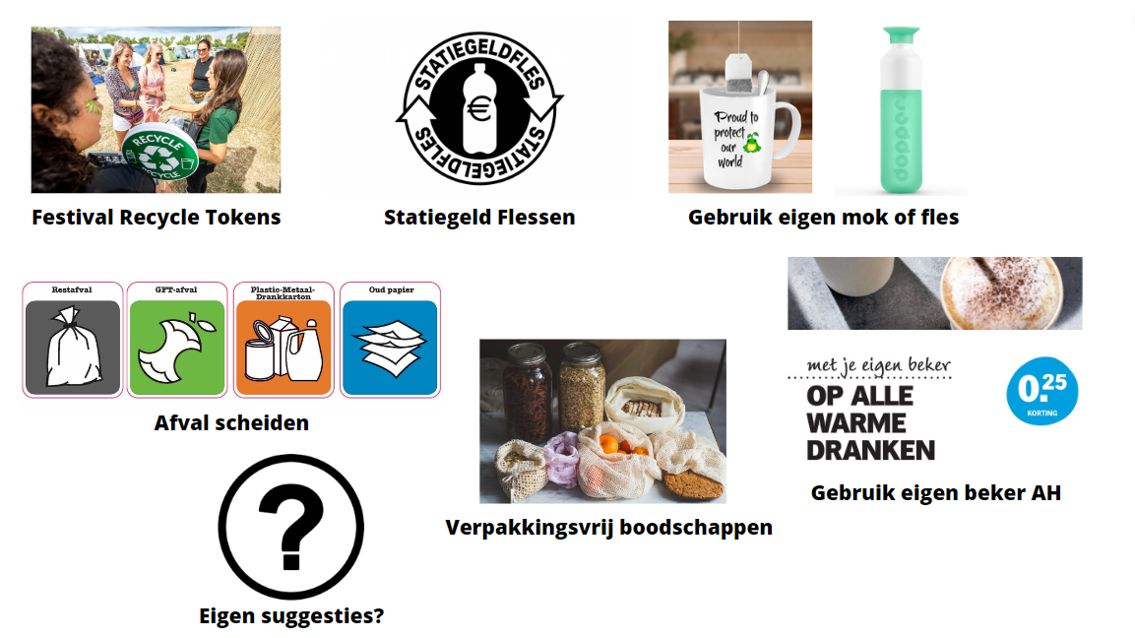

Bijlage 4: Codeboom en voorbeeldcodes
Thema | Categorie | Open codes
Onwetendheid circulaire economie | - Gebrek kennis | - Heb geen verstand van grote dingen qua duurzaamheid  - Weet niet of kartonnen bekers biologisch afbreekbaar zijn
Eigen duurzaam gedrag | - Zelfverbetering  - Belemmeringen duurzaam gedrag  - Opvoeding | Zelfverbetering  - Wel voldoende maar kan er echt nog wel meer aan doen  - In sommige gevallen kan het nog beter  Belemmeringen  - Geld  Niet goedkoop om duurzaam te zijn  - Moeite  Extra moeite is dan te veel  Opvoeding  - Duurzaam gedrag hangt af van milieu  - Van ouders geleerd om te gaan met duurzaamheid
Machteloosheid | - Alleen geen impact  - Collectieve verantwoordelijkheid | Alleen niet veel impact  - Aan de andere kant heb je alleen niet veel impact  - Ik kan het niet alleen oplossen  Collectieve verantwoordelijkheid  - Zelf  Dat je ook verantwoordelijk bent voor je eigen duurzame gedrag  - Regering  Ook verantwoordelijkheid bij regering  - Bedrijven  Dat grote bedrijven er mee bezig gaan zijn
Sociale omgeving | - Gedrag overnemen nabije omgeving  - Niet beïnvloed door anderen (Collect & Clean)  - Zien dat anderen duurzaam gedrag vertonen  - Niet aanmoedigen anderen | Gedrag overnemen nabije omgeving  - Als je bij bewuste vrienden bent probeer je er meer aan te denken  - Ben er meer mee bezig omdat mijn omgeving dat ook doet  Niet beïnvloed door anderen (Collect & Clean)  - Ik ben niet zo dat ik meega met de stroom  - Zou me niet uitmaken als anderen er geen gebruik van maken  Zien dat anderen duurzaam gedrag vertonen  - De duurzame impact is dan groter  - Meer waarde met zijn allen  Niet aanmoedigen anderen  - Denk niet dat ik er mensen op ga aanspreken  - Niet uit comfortzone om iets aan te moedigen
Praktische voorwaarden systeem | - Eenvoudig in gebruik  - Locatie collectiebox  - Prijs  - Duidelijkheid | Eenvoudig in gebruik  - Eerst kijken of het systeem makkelijk werkt  - Nu denken mensen er ook niet over na  Locatie collectiebox  - Mits er ook goede inleverpunten zijn  - Niet maar één plek in schoolpand dat is vervelend  Prijs  - Moet niet veel duurder worden  - Wordt gestimuleerd wanneer goedkoper dan wegwerpbekertje  Duidelijkheid  - Onduidelijk proces is drempel  - De markt laten zien hoe het werkt
Vertrouwen in systeem | - Systeem in orde  - Hygiëne bekers | Systeem in orde  - Laat zien dat het betrouwbaar is  - Als iets een keer niet goed is systeem niet gebruiken  - Kijken of er voldoende bekers zijn  Hygiëne bekers  - Alles moet er schoon en netjes uitzien  - Bekers moeten goed schoon zijn zonder resten
Voordelen gebruik systeem | - Bewustwording milieu  - Minder plastic afval | Bewustwording milieu  - Goed dat mensen bewust worden gemaakt  - Wel goed dat je er mee bezig bent  Minder plastic afval  - Dat je minder plastic krijgt  - Goed idee door verminderen extra plastic

Bijlage 5: Voorbeeld transcript
Vind ik een lastige vraag. Ik voel me daar toch best wel verantwoordelijk voor dat ik dat meer moet doen. Ik weet van mezelf dat ik er ook niet bewust vaak mee bezig ben. Maar als ik het erover praat, voel ik me altijd schuldig dat ik er niet mee bezig ben.
Ja, het is toch wel zo'n ding dat ik denk van, je moet de aandacht zo goed mogelijk houden. Het gaat wel flink achteruit. Er wordt veel te veel plastic gebruikt en ik denk dat ik daar zeker wel een onderdeel van ben dat ik nog steeds zo'n daar te veel misbruik van maak. En ik denk dat er wel een verbetering in is en dat ik dat ook wel moet en kan moeten vertonen, want ik wil toch wel zo lang mogelijk hier op deze aarde kunnen blijven.
Ik denk dat er per individu nog wel veel te leren valt over wat je kan verbeteren, zelf en een steentje bij kan dragen, maar je kan het niet 100% leggen op het individu. Daar heeft de regering ook wel mee wat bij te bepalen. Bijvoorbeeld, het was toevallig gisteren nog op tv, ik ben niet per se links, ik ben ook niet voor Jesse Klaver, helemaal niet eigenlijk, maar hij had wel een goed punt over steeds waar hij heel lang op hamert, over het duurder maken van vliegtickets, betere spoorwegen, meer spoorwegen aanleggen, of de trein kaartjes goedkoper maken. Of dat dat meer een standaard optie wordt, meer dat soort zaken. Daar ben ik het wel mee eens. Of de subsidie op de fossiele brandstoffen, ja, dat soort zaken. Ik denk dat er bij de regering nog een hoop valt te doen. Want de markt is er ook gewoon voor gemaakt dat het een makkelijkere weg is voor een consument of voor een persoon om vaak de wat milieubelastende weg te pakken. Ja, dus ik zeg dat er eigenlijk ook een grote verantwoordelijkheid leeft gewoon bij het systeem. Ja, ook.
Ik denk in mijn directe omgeving ben ik eigenlijk wel mee tevreden met hoe mensen om me heen zich daar tot gedragen. Maar ik denk dat het ook dus een beetje is dat ik dat bijvoorbeeld doe voor het zelfde geld heb ik dat van hun opgepakt. Of het is ook een beetje met je vriendengroep, je neigt allemaal een beetje naar hetzelfde gedrag. Dus ik denk dat het ook afhangt van je milieu. Maar ik zie best wel wat mensen om me heen die eigenlijk hetzelfde gedrag vertonen als ik daarin. En dat kan toeval zijn of niet. Maar ik denk dat de mensen om me heen daar ook zich best wel bewust mee omgaan.

Bijlage 6: Voorbeeld axiaal en open coderen
Ik heb bij het coderen gebruik gemaakt van het computer programma QualCoder. Hierbij kon ik een duidelijk overzicht maken van de codes en de daarbij horende categorieën. Hieronder staan een aantal voorbeelden van hoe ik de open codes tot categorieën heb verwerkt.
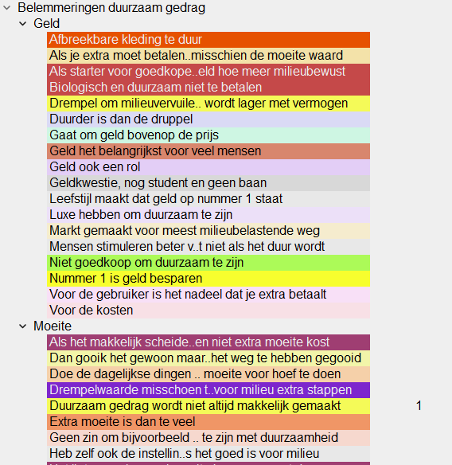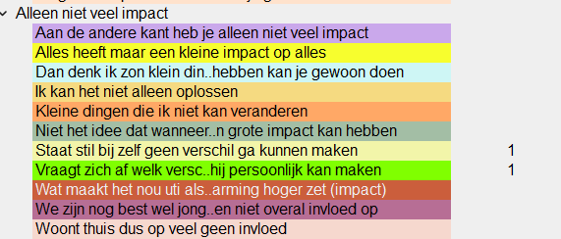
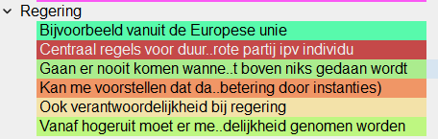
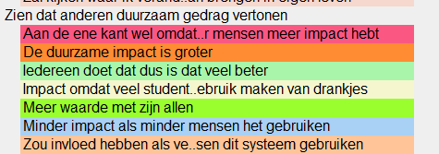

Bijlage 7: Mindmap
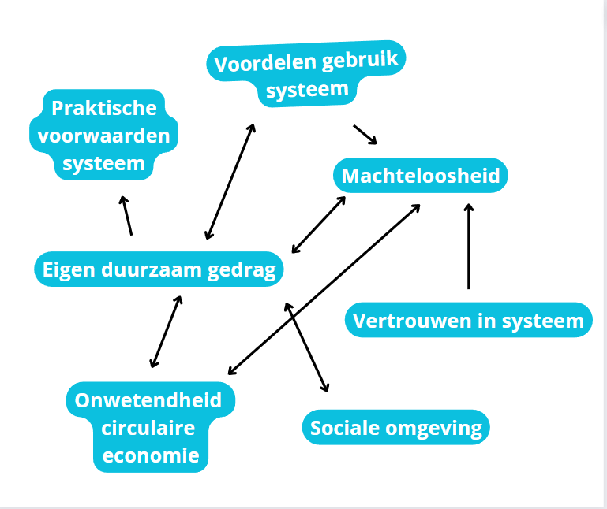

Bijlage 8: Wervingsposter
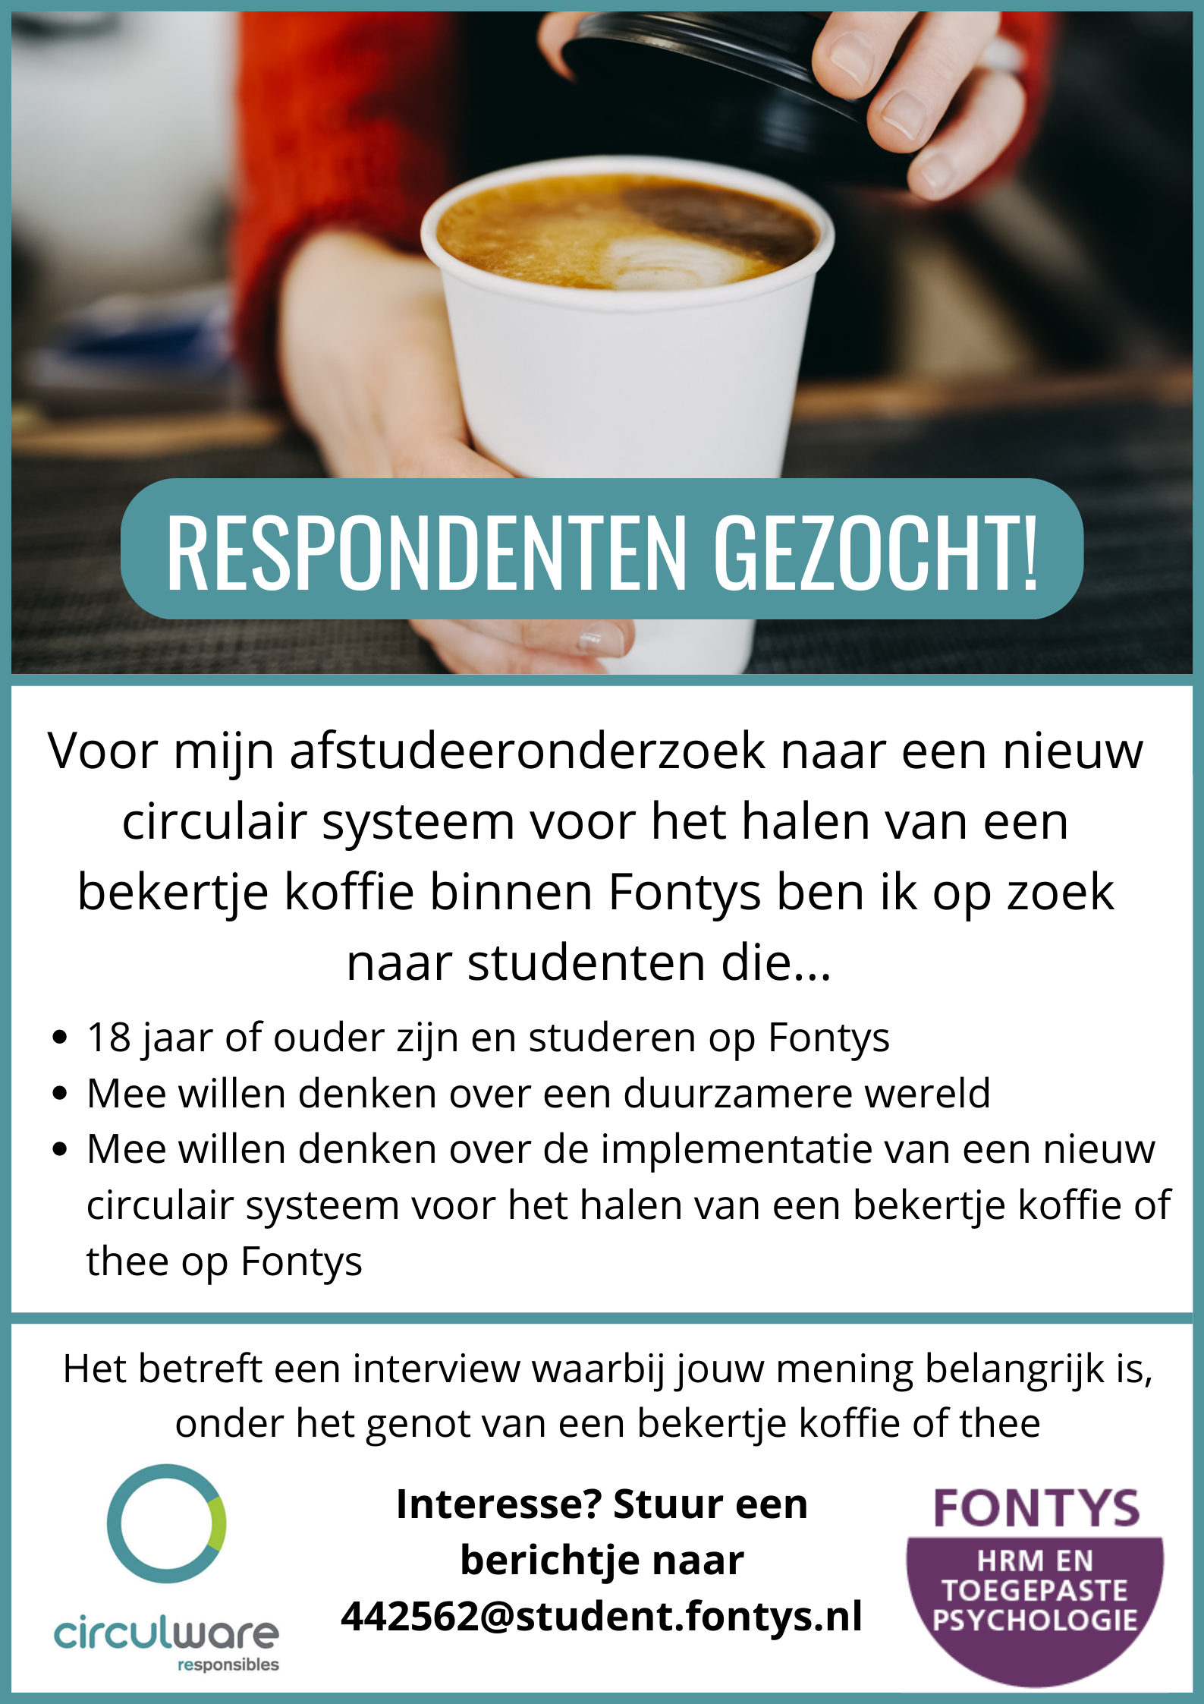

Bijlage 9: Bericht portals

Werk mee aan een duurzamere manier van koffie of thee drinken op Fontys!

Hoi iedereen,

Voor mijn afstudeeronderzoek over de implementatie van een nieuw circulair systeem om koffie en thee te halen binnen Fontys ben ik op zoek naar studenten die…

• Mee willen denken over een duurzamere wereld.
• Mee willen denken over de invoering van een nieuw circulair systeem voor het halen van een bekertje koffie of thee op Fontys.
• 18 jaar of ouder zijn.

In de tweede helft van 2023 zal er gestart worden met een pilot van dit nieuwe systeem binnen Fontys, jouw mening is hierbij erg belangrijk en wordt meegenomen bij de invoering van dit systeem.

Het gaat hierbij om een interview. Uiteraard onder het genot van een bekertje koffie of thee.

Heb jij interesse om deel te nemen aan dit onderzoek, of heb je hier nog vragen over?
Stuur dan een berichtje naar 442562@student.fontys.nl

Bijlage 10: Informed consent
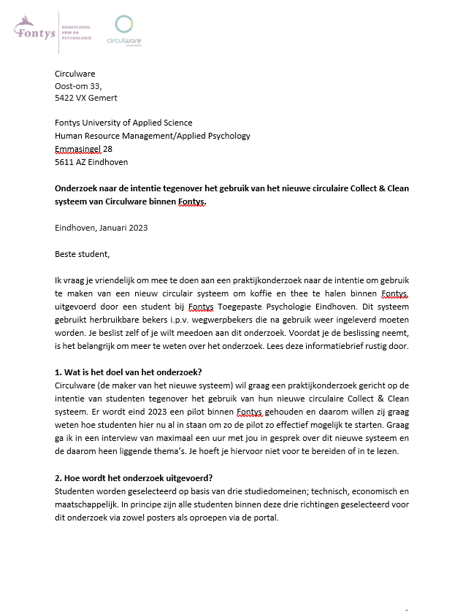

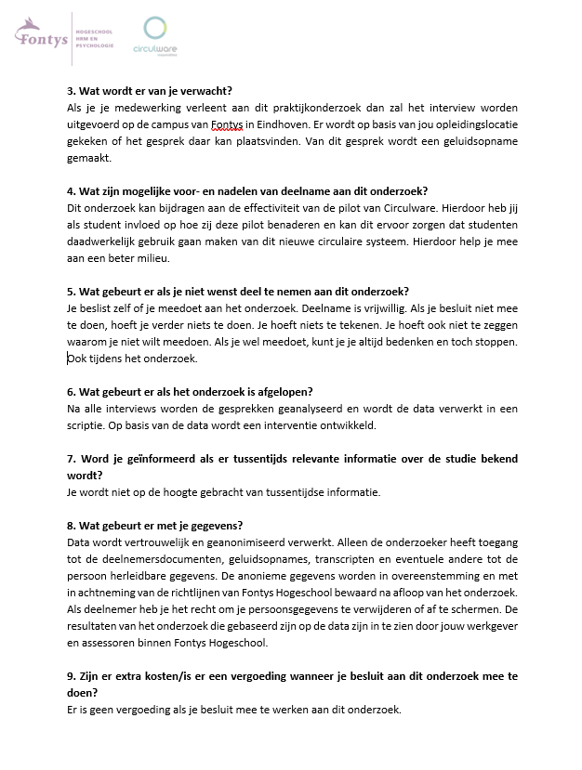

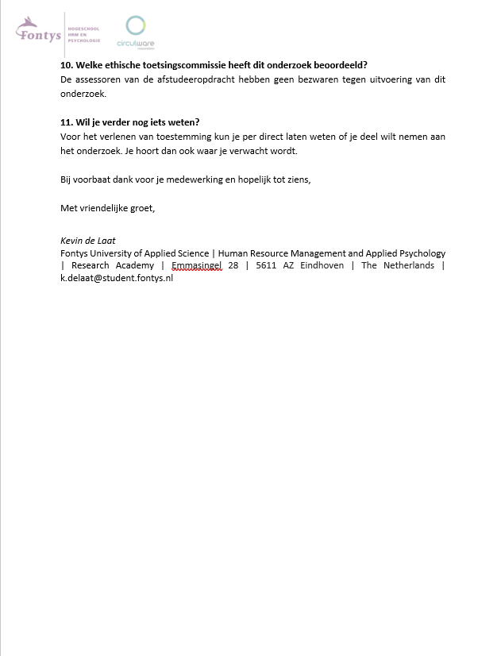

Bijlage 11: Ethische verantwoording

Tijdens het onderzoek is er gewerkt met de principes van wetenschappelijke integriteit.
Eerlijkheid
Tijdens het gehele proces ben ik eerlijk geweest over dit onderzoek. Dat wil zeggen dat ik open ben geweest naar de deelnemers van dit onderzoek en dat zij van te voren goed op de hoogte waren van het onderzoek en waar dit over ging. Dit is gedaan door middel van een informed consent brief. Hierbij was ik eerlijk over dat het interview werd opgenomen en dat de resultaten van de interviews geanonimiseerd zouden worden. Verder ben ik eerlijk geweest over de uitvoering van het onderzoek en de resultaten hiervan. Alles wat gerapporteerd staat in dit onderzoek komt rechtstreeks uit de resultaten van de interviews of uit al bestaande literatuur, hierbij is niks verzonnen. Tot slot ben ik zelf ook op de hoogte van de beperkingen van dit onderzoek en heb ik deze zo goed mogelijk proberen te beschrijven.
Zorgvuldigheid
Tijdens de uitvoering van dit onderzoek ben ik zorgvuldig geweest door kwalitatief onderzoek uit te voeren zoals beschreven in het boek van Verhoeven (2018). Tijdens het uitvoeren van het onderzoek heb ik regelmatig gecheckt of ik in die goede richting aan het werk was. Verder heb ik wanneer ik ergens niet uitkwam vragen gesteld aan medeleerlingen en de docent. Tijdens de verslaglegging van dit onderzoek heb ik mijn resultaten zo zorgvuldig mogelijk gerapporteerd vanuit de data die naar voren is gekomen.
Transparantie
Ik ben transparant geweest door te laten zien hoe ik tot mijn data gekomen ben door middel van het toevoegen van bijlages met daarin delen van transcripten en open codes, en het laten zien van hoe het proces van open codes naar thema’s is verlopen waardoor dit controleerbaar is voor anderen.
Onafhankelijkheid
Ik ben onafhankelijk geweest doordat ik tijdens dit onderzoek veelal zelfstandig te werk ben gegaan waarbij ik ook vanuit de opdrachtgever de vrijheid kreeg om mijn eigen werk te doen. Ik ben vanuit mijn eigen kracht te werk gegaan tijdens de opzet en uitvoering van dit onderzoek en heb veelal alleen input vanuit de opdrachtgever gekregen wanneer ik hier om vroeg. Ik heb me dus niet laten leiden door de richting van de opdrachtgever. Verder heb ik de data ook op een neutrale wijze gepresenteerd.
Verantwoordelijkheid
Verder ben ik verantwoordelijk bezig geweest bij dit onderzoek doordat het onderwerp plastic afval een maatschappelijk relevant onderwerp is. Resultaten van de interviews zijn alleen gebruikt voor doeleinden die met dit onderzoek te maken hadden en zijn alleen gebruikt waar deze relevant waren, alle namen van de deelnemers zijn hierbij geanonimiseerd. Verder heb ik gehandeld naar mijn eigen kunnen als 4e jaars toegepast psychologie student en heb ik waar nodig om hulp gevraagd. Tijdens het gehele onderzoek heb ik gehandeld volgens de principes van het NIP, deze staan hierboven verweven in de gedragsprincipes van wetenschappelijke integriteit.

